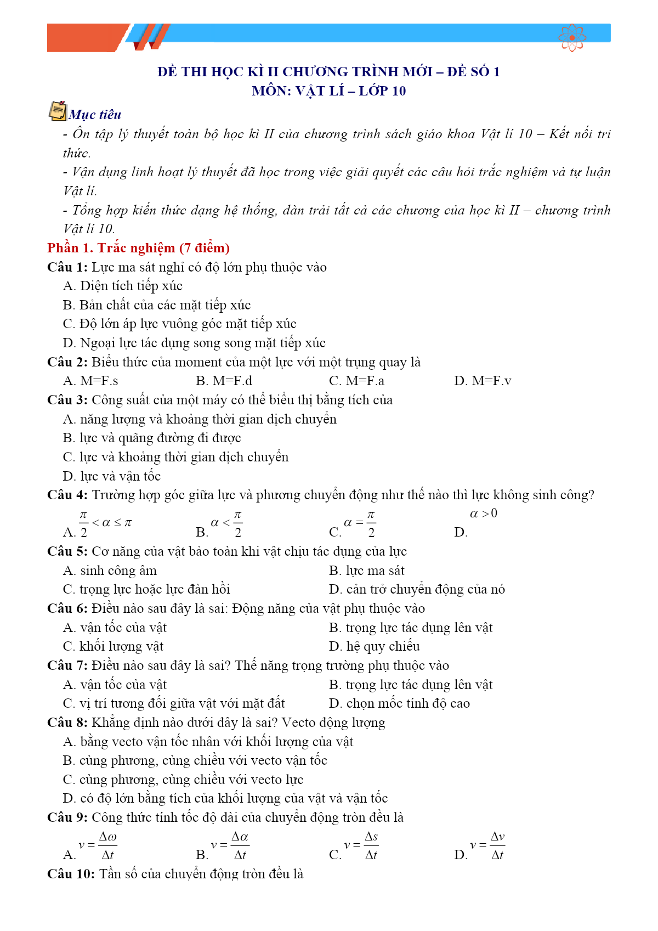
thuvienhoclieu.com

Trang 1

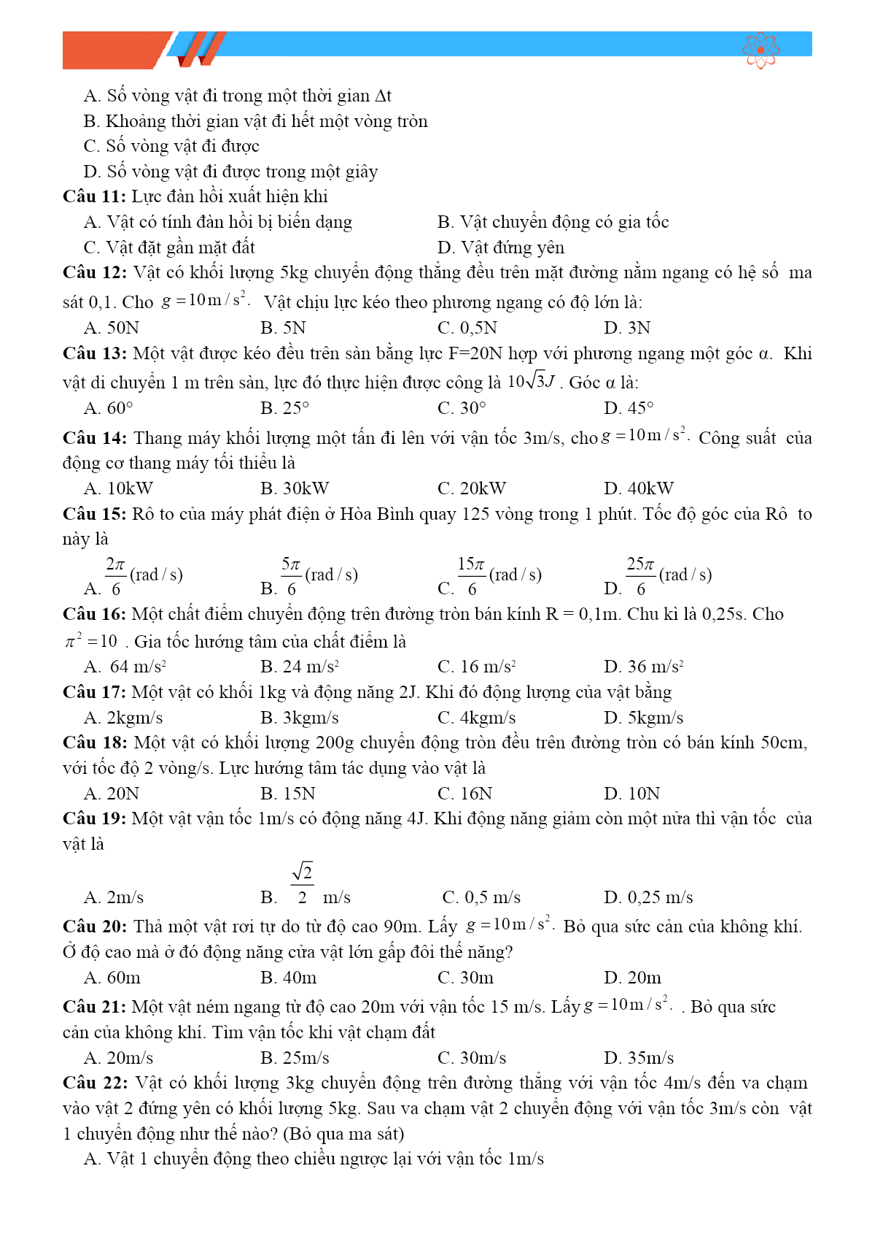

thuvienhoclieu.com Trang 2

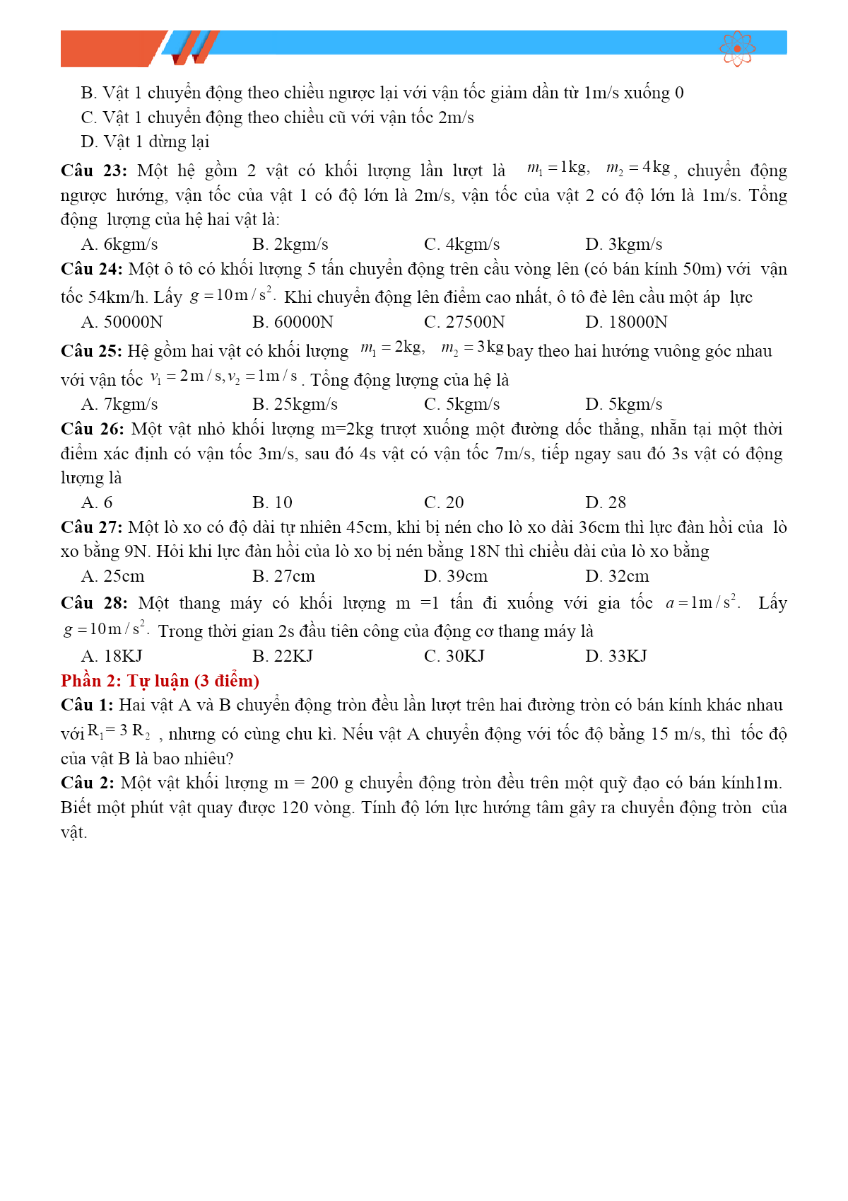
thuvienhoclieu.com

thuvienhoclieu.com Trang 3

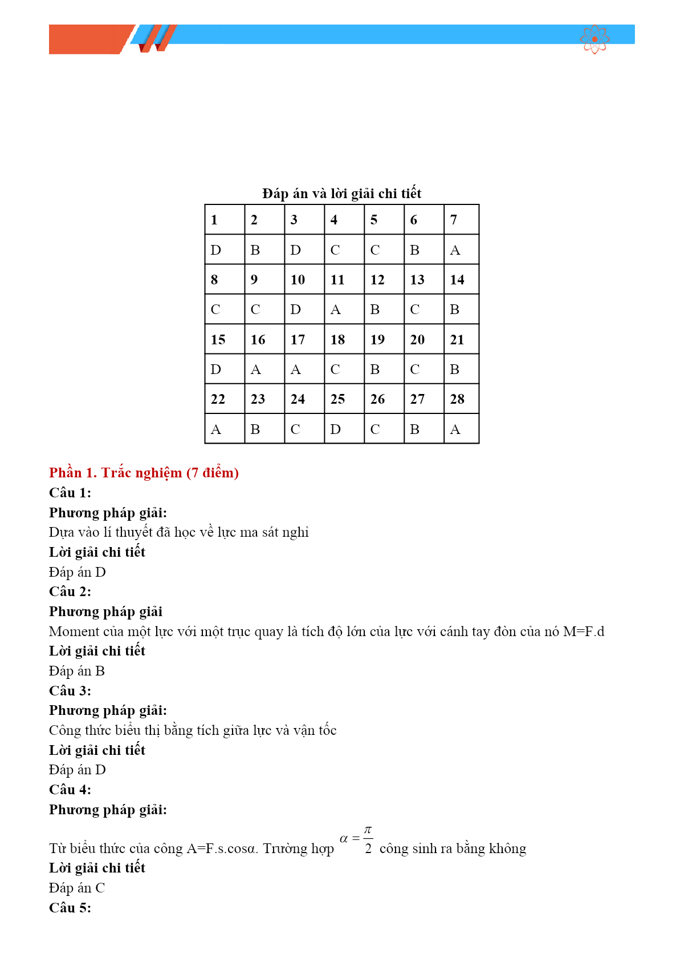
thuvienhoclieu.com

thuvienhoclieu.com Trang 4

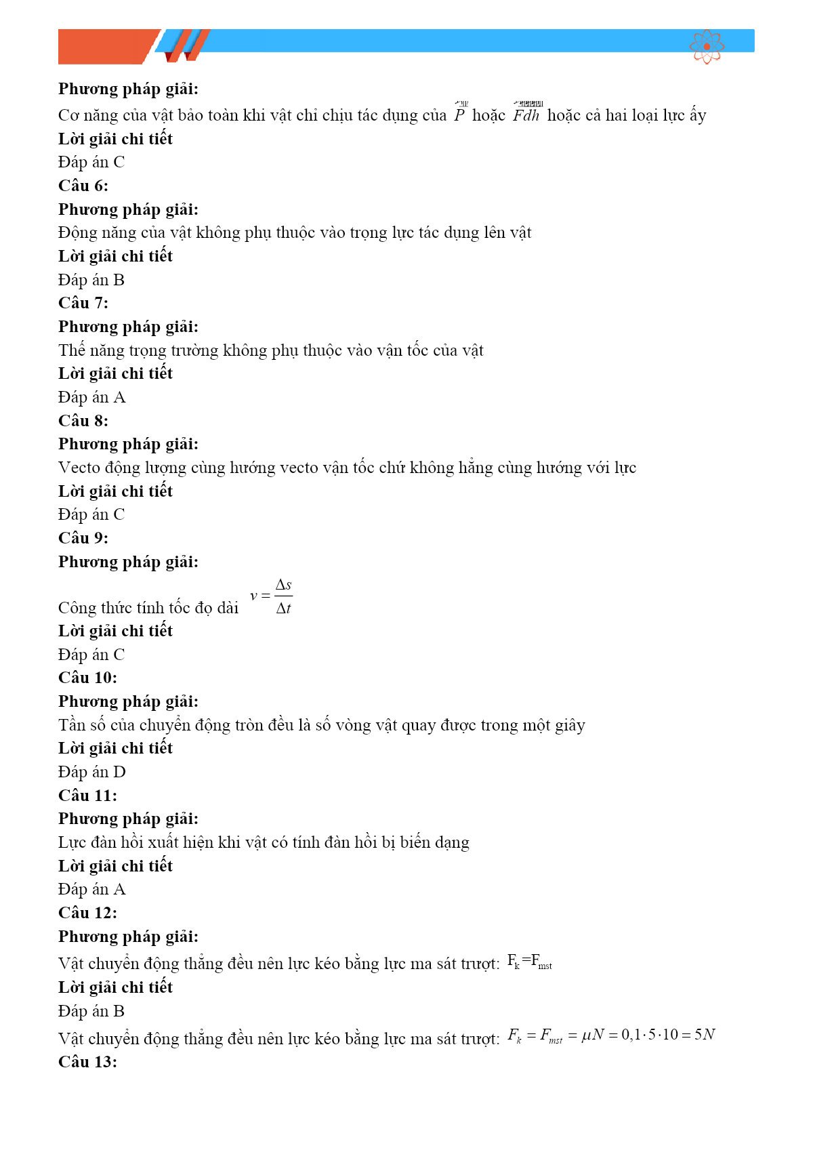
thuvienhoclieu.com

thuvienhoclieu.com Trang 5

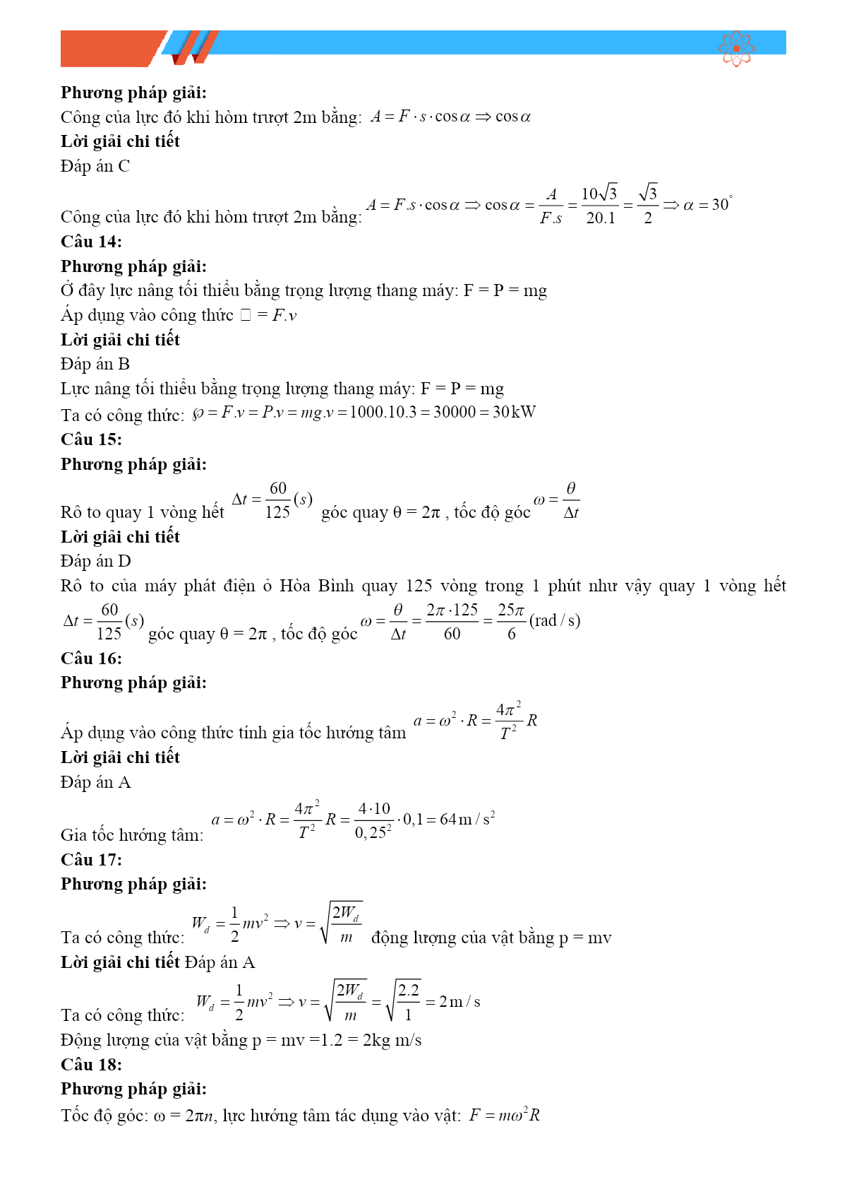
thuvienhoclieu.com

thuvienhoclieu.com Trang 6

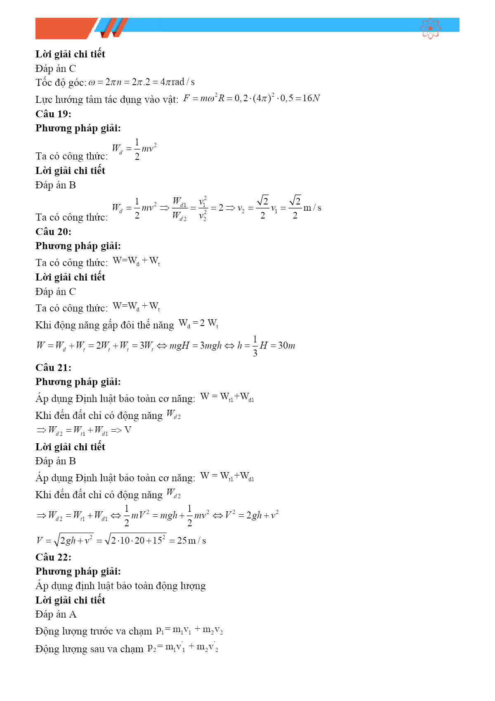
thuvienhoclieu.com

thuvienhoclieu.com Trang 7

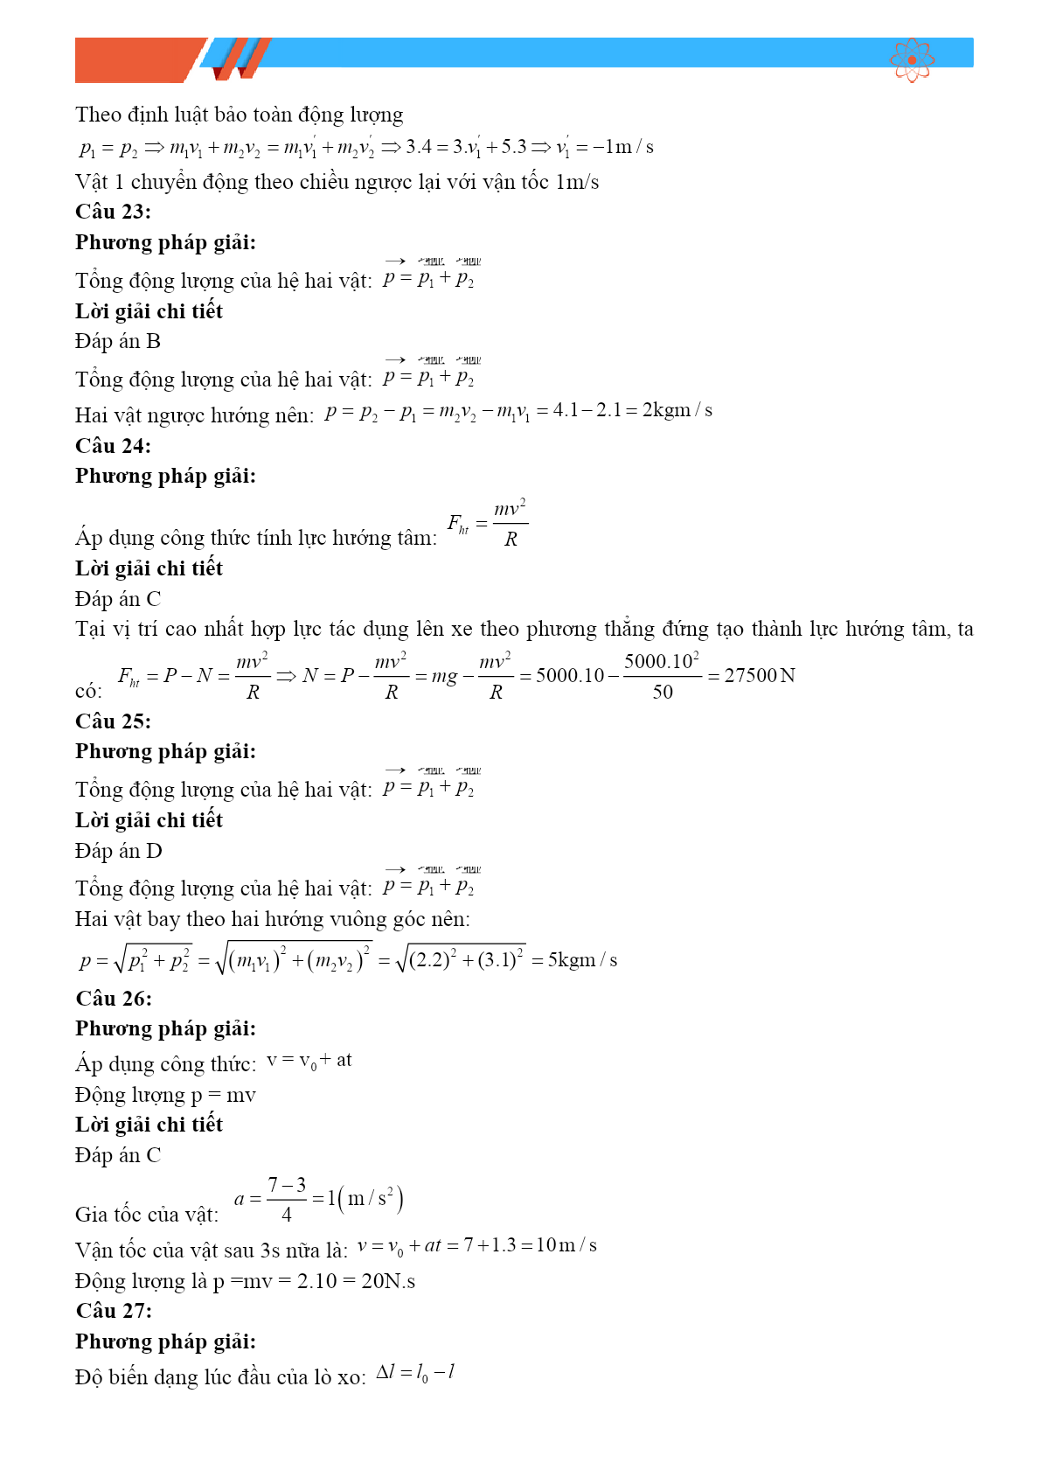
thuvienhoclieu.com

thuvienhoclieu.com Trang 8

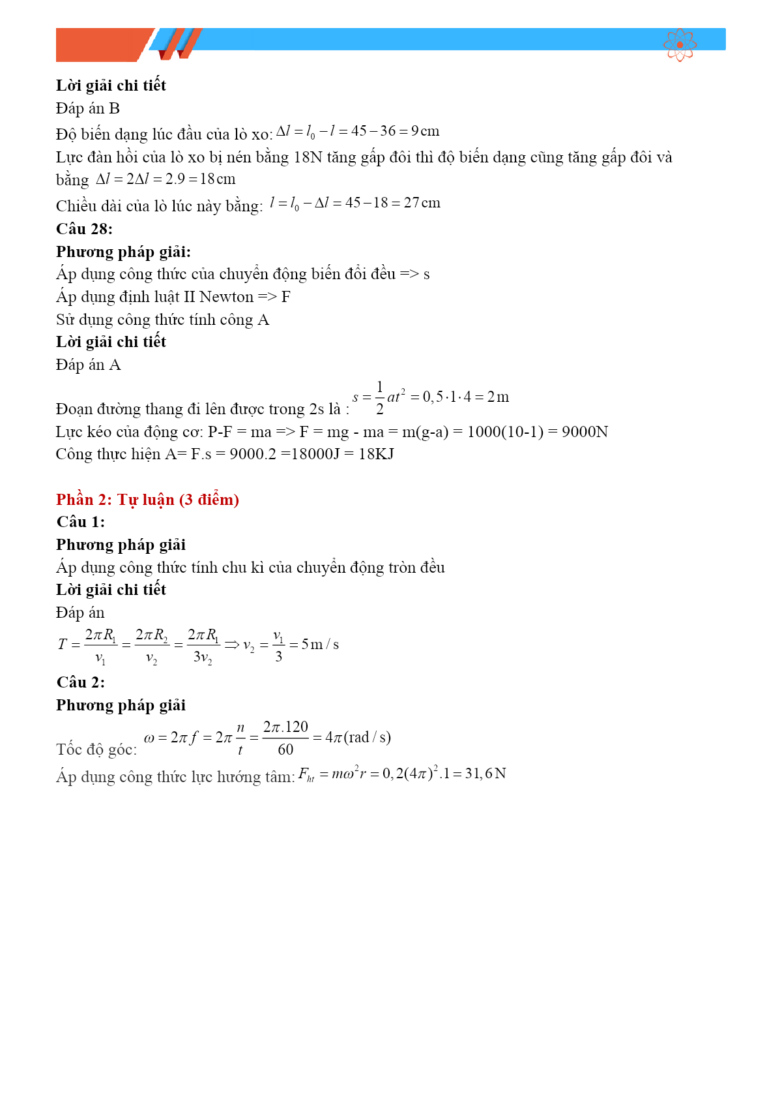
thuvienhoclieu.com

thuvienhoclieu.com Trang 9

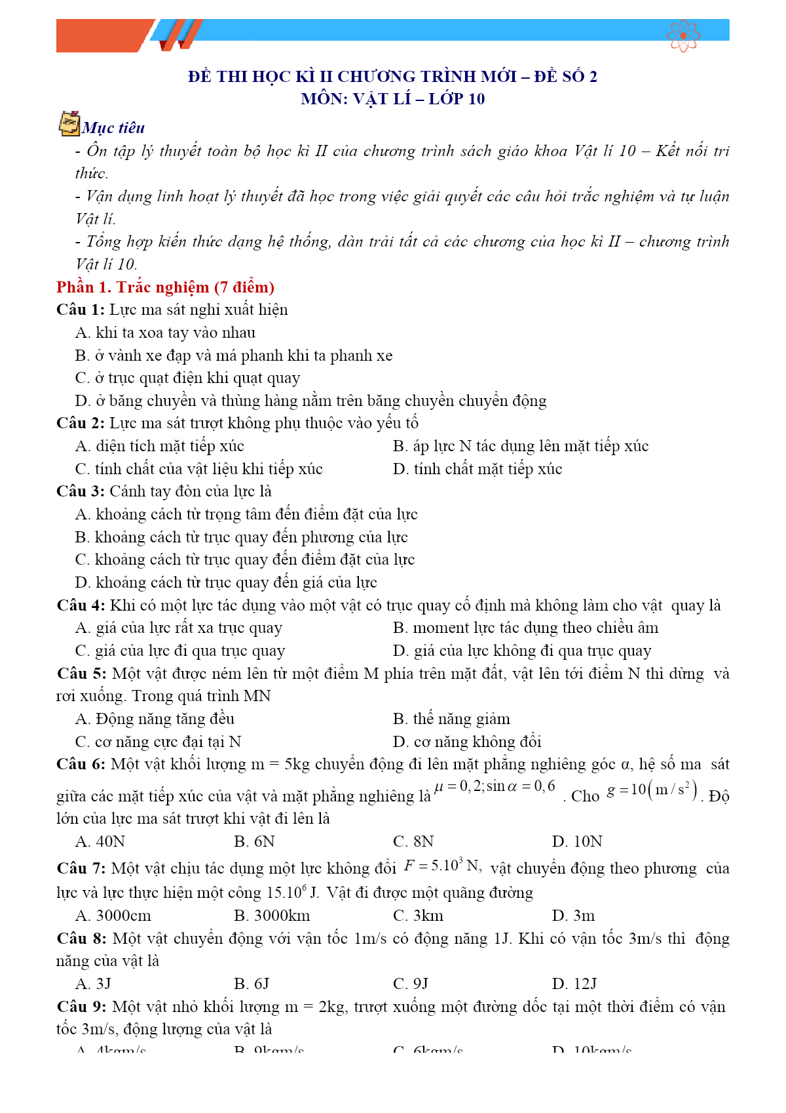
thuvienhoclieu.com

thuvienhoclieu.com Trang 10

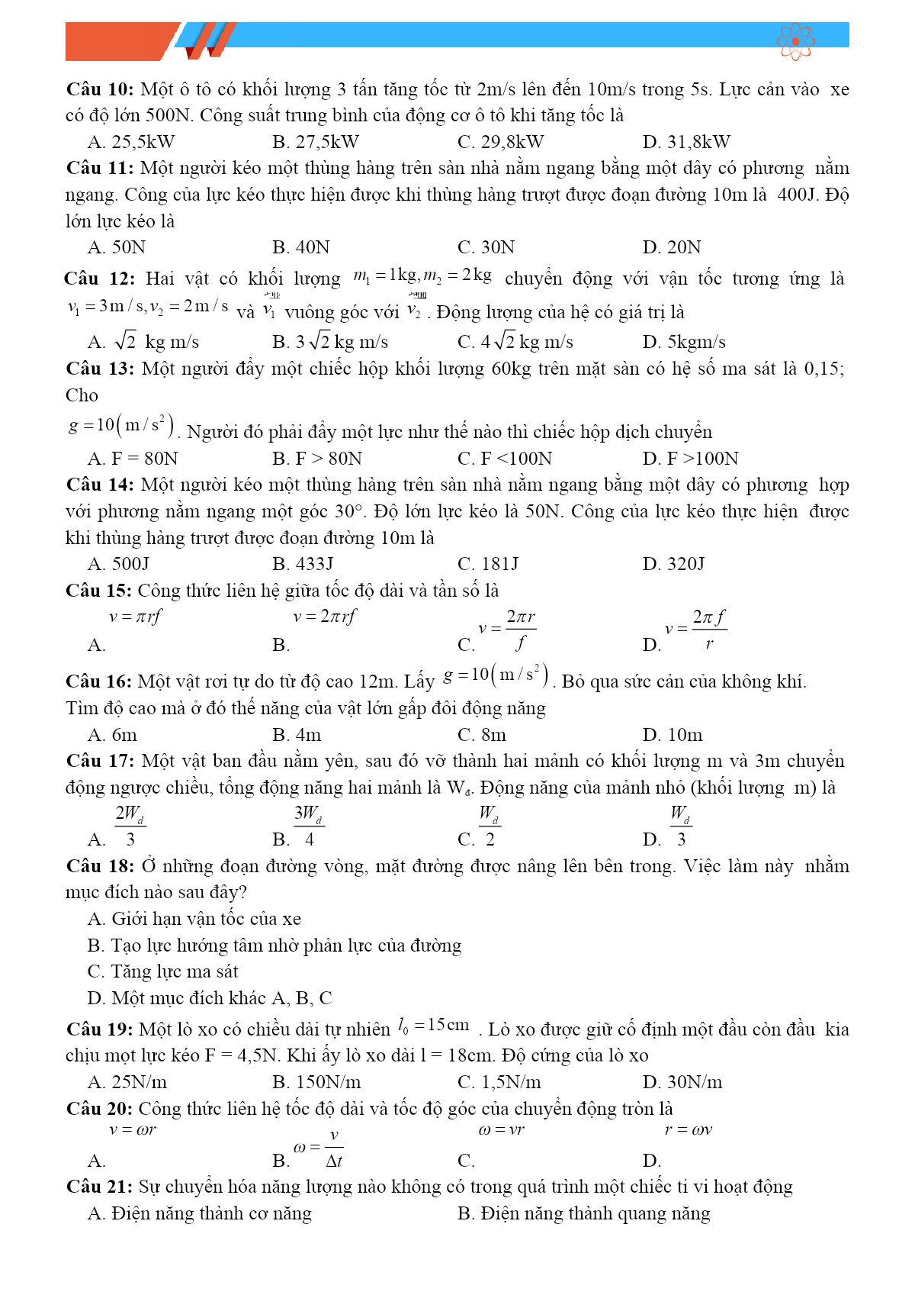
thuvienhoclieu.com

thuvienhoclieu.com Trang 11

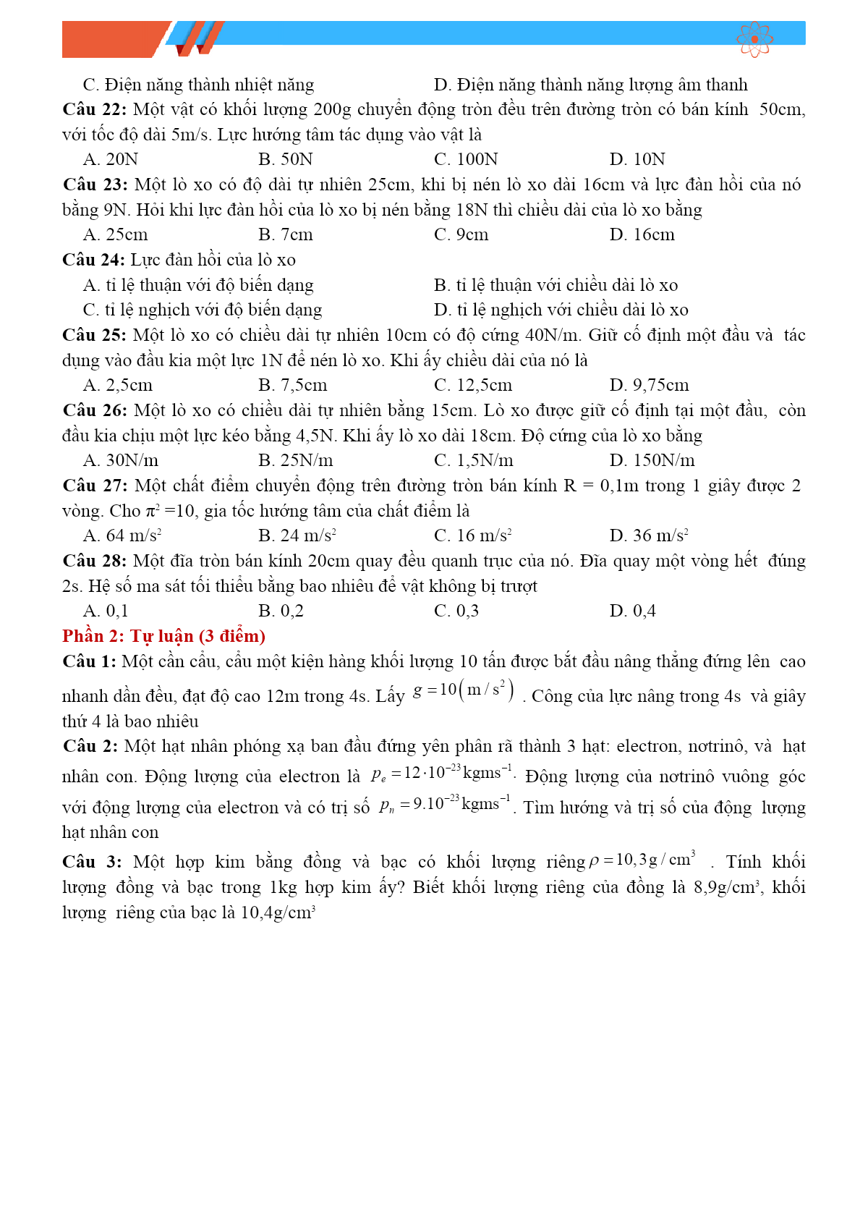
thuvienhoclieu.com

thuvienhoclieu.com Trang 12

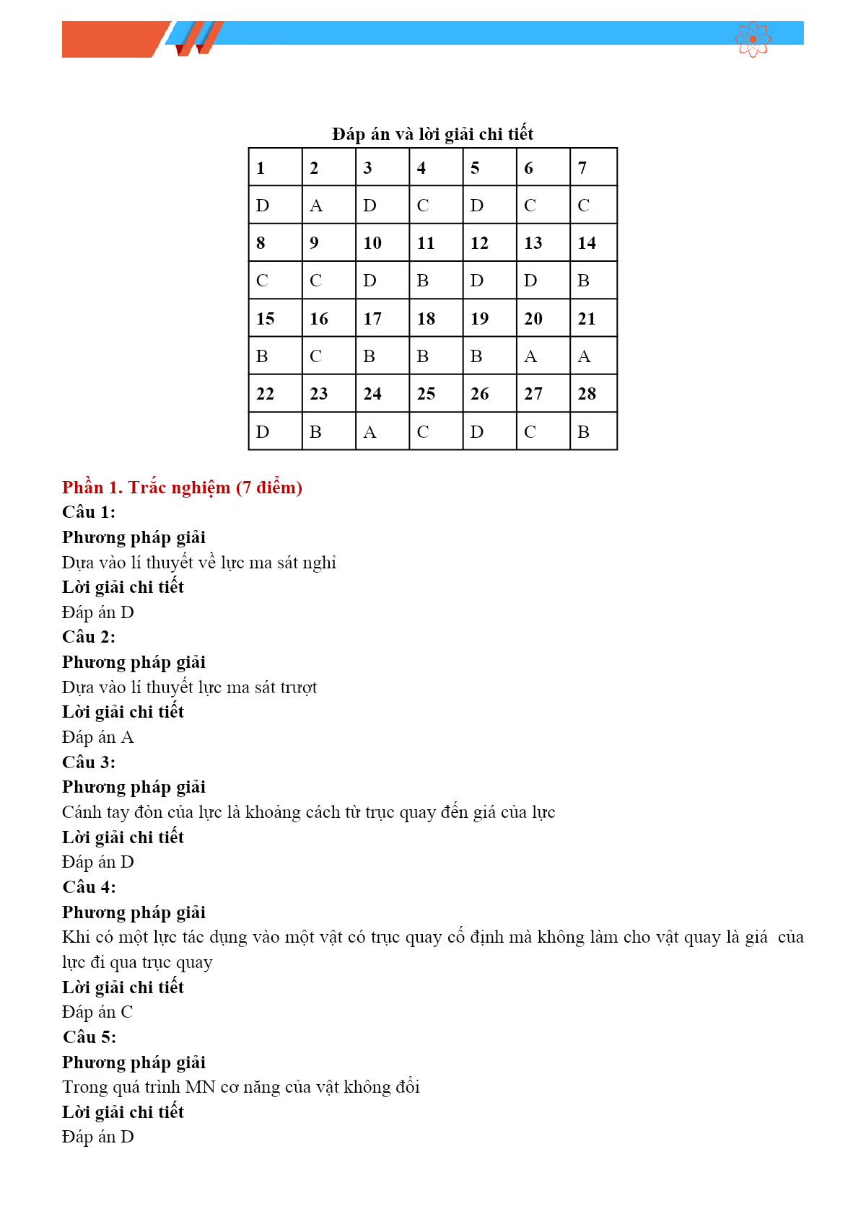
thuvienhoclieu.com

thuvienhoclieu.com Trang 13

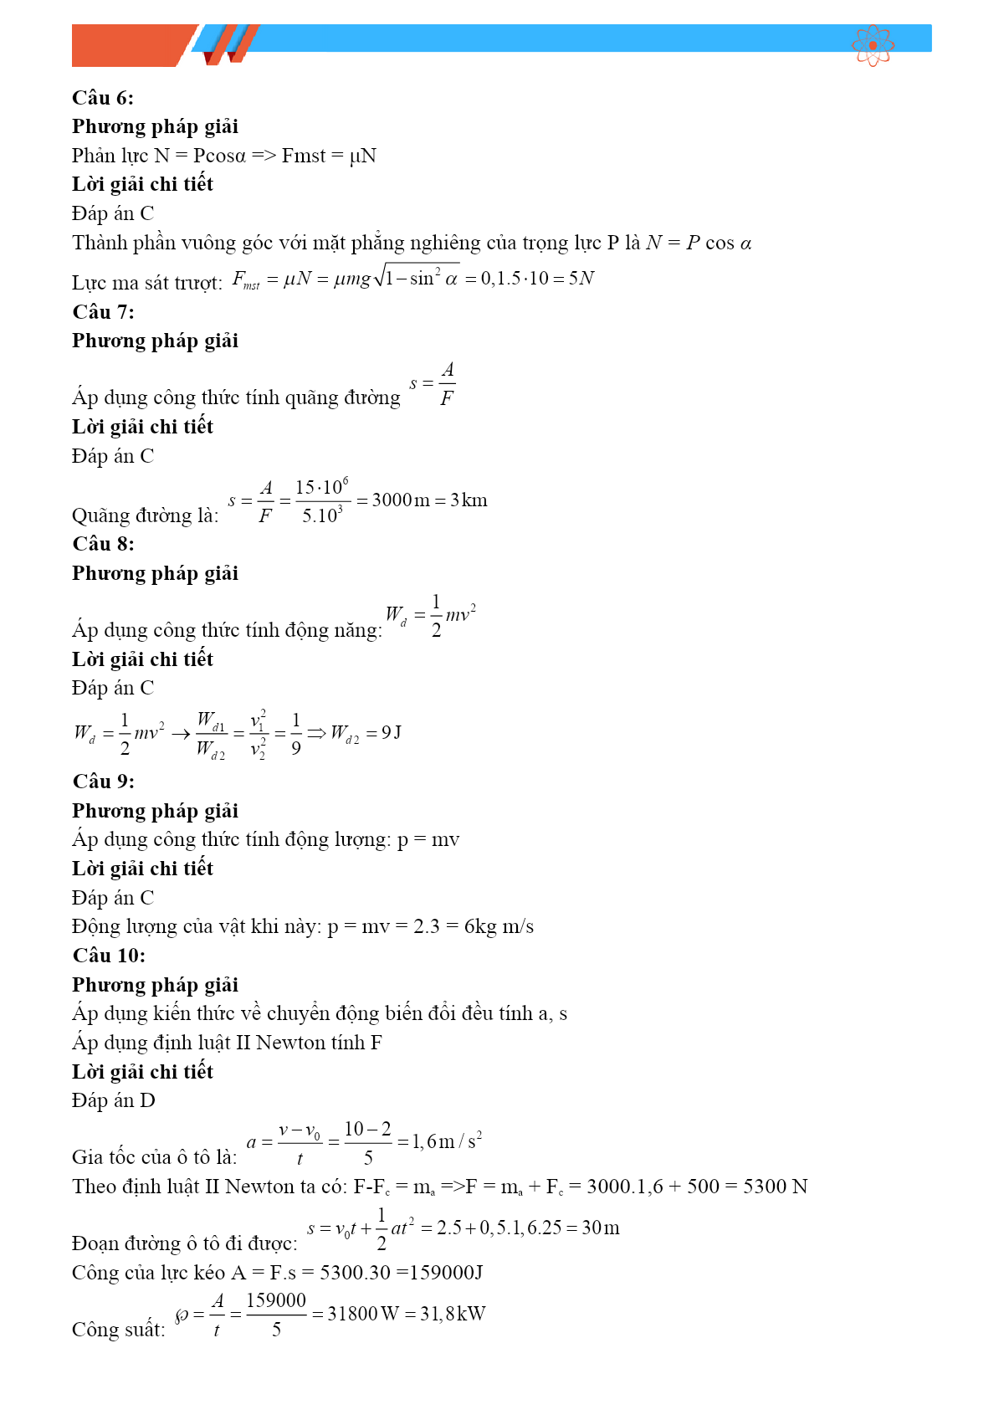
thuvienhoclieu.com

thuvienhoclieu.com Trang 14

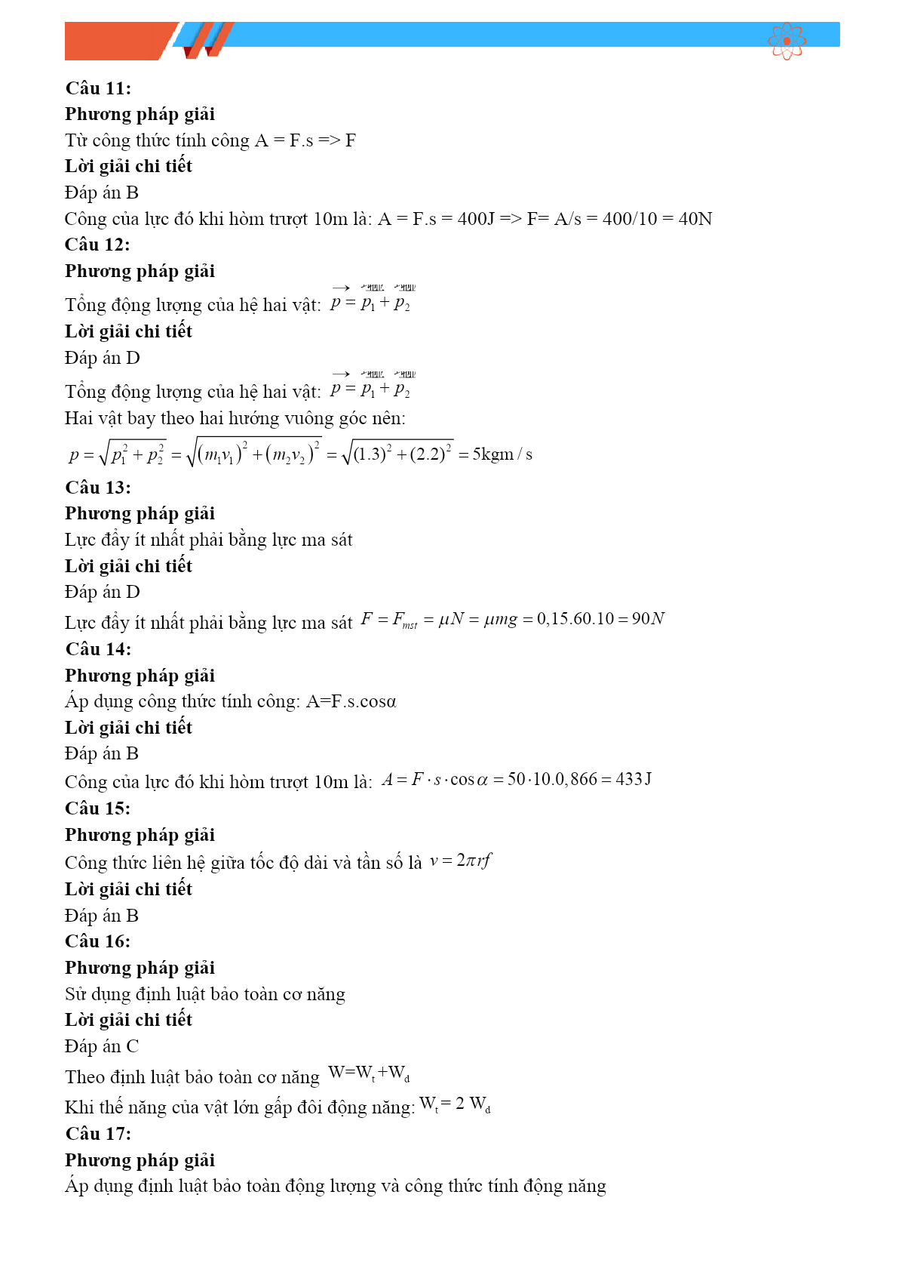
thuvienhoclieu.com

thuvienhoclieu.com Trang 15

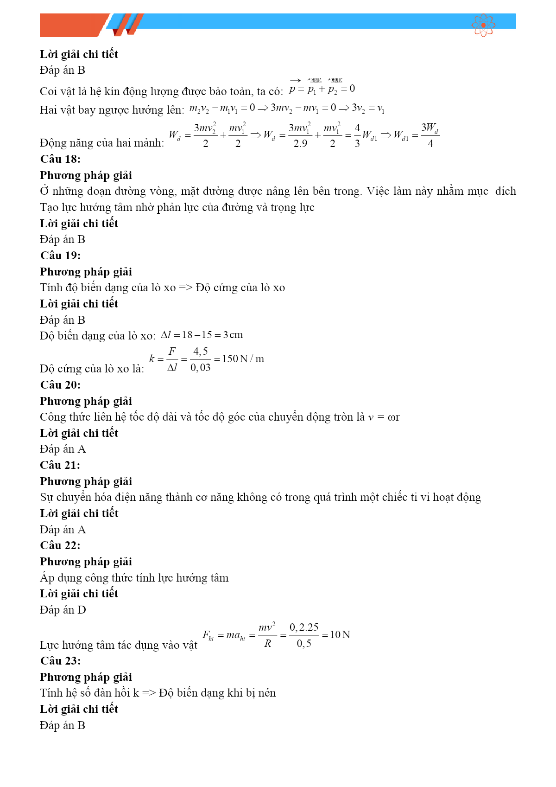
thuvienhoclieu.com

thuvienhoclieu.com Trang 16

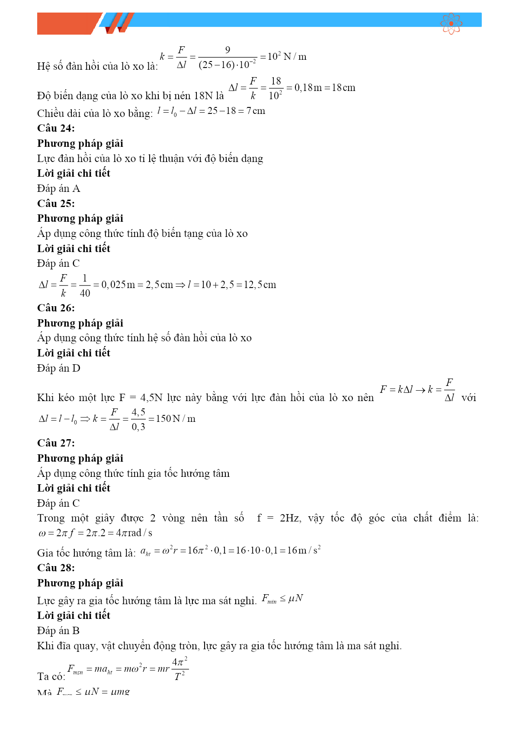
thuvienhoclieu.com

thuvienhoclieu.com Trang 17

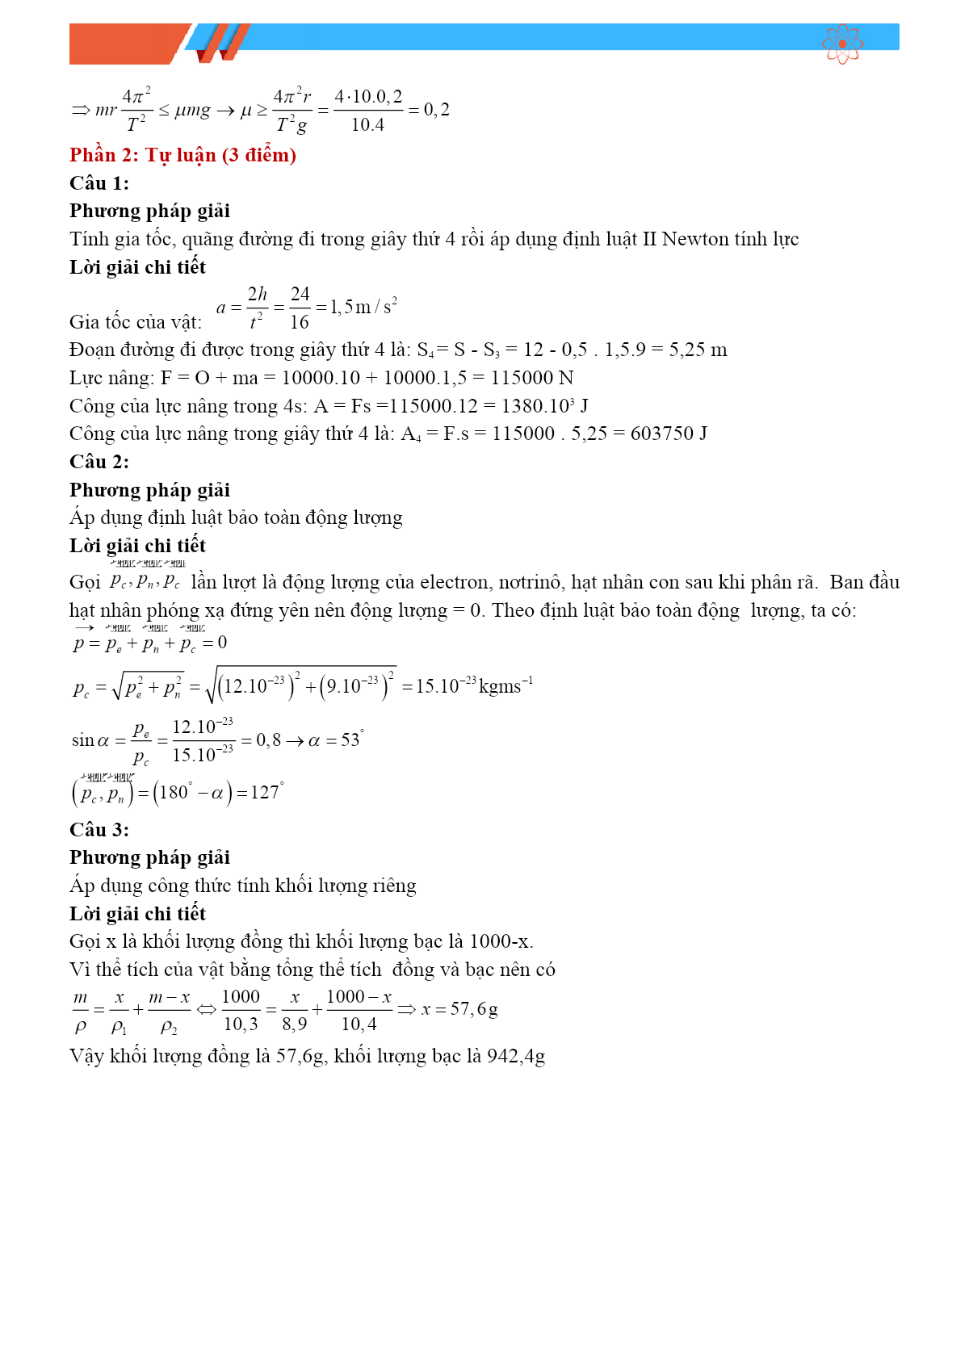
thuvienhoclieu.com

thuvienhoclieu.com Trang 18

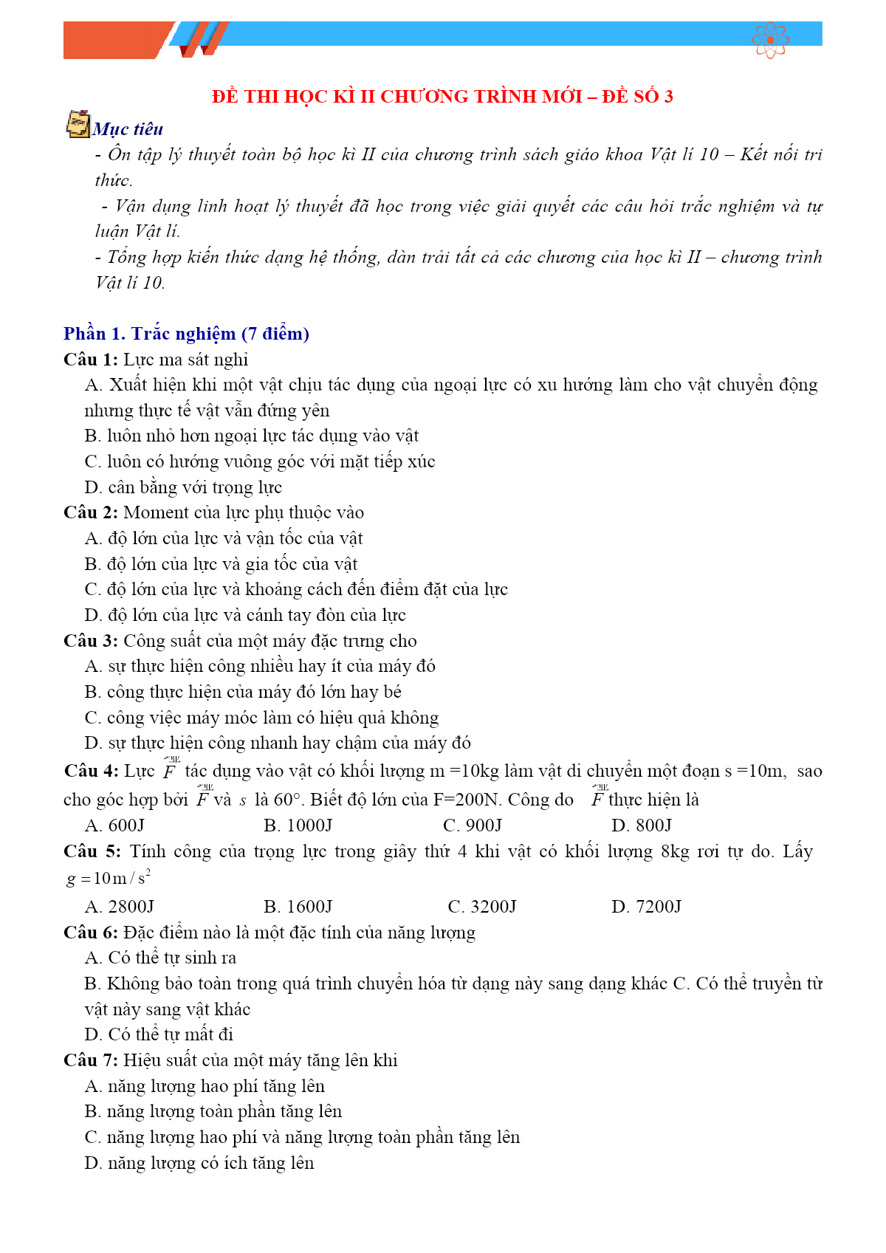
thuvienhoclieu.com

thuvienhoclieu.com Trang 19

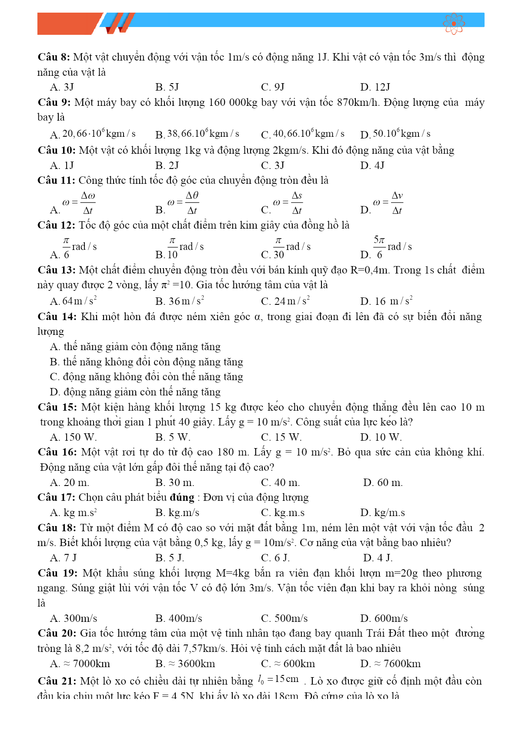
thuvienhoclieu.com

thuvienhoclieu.com Trang 20

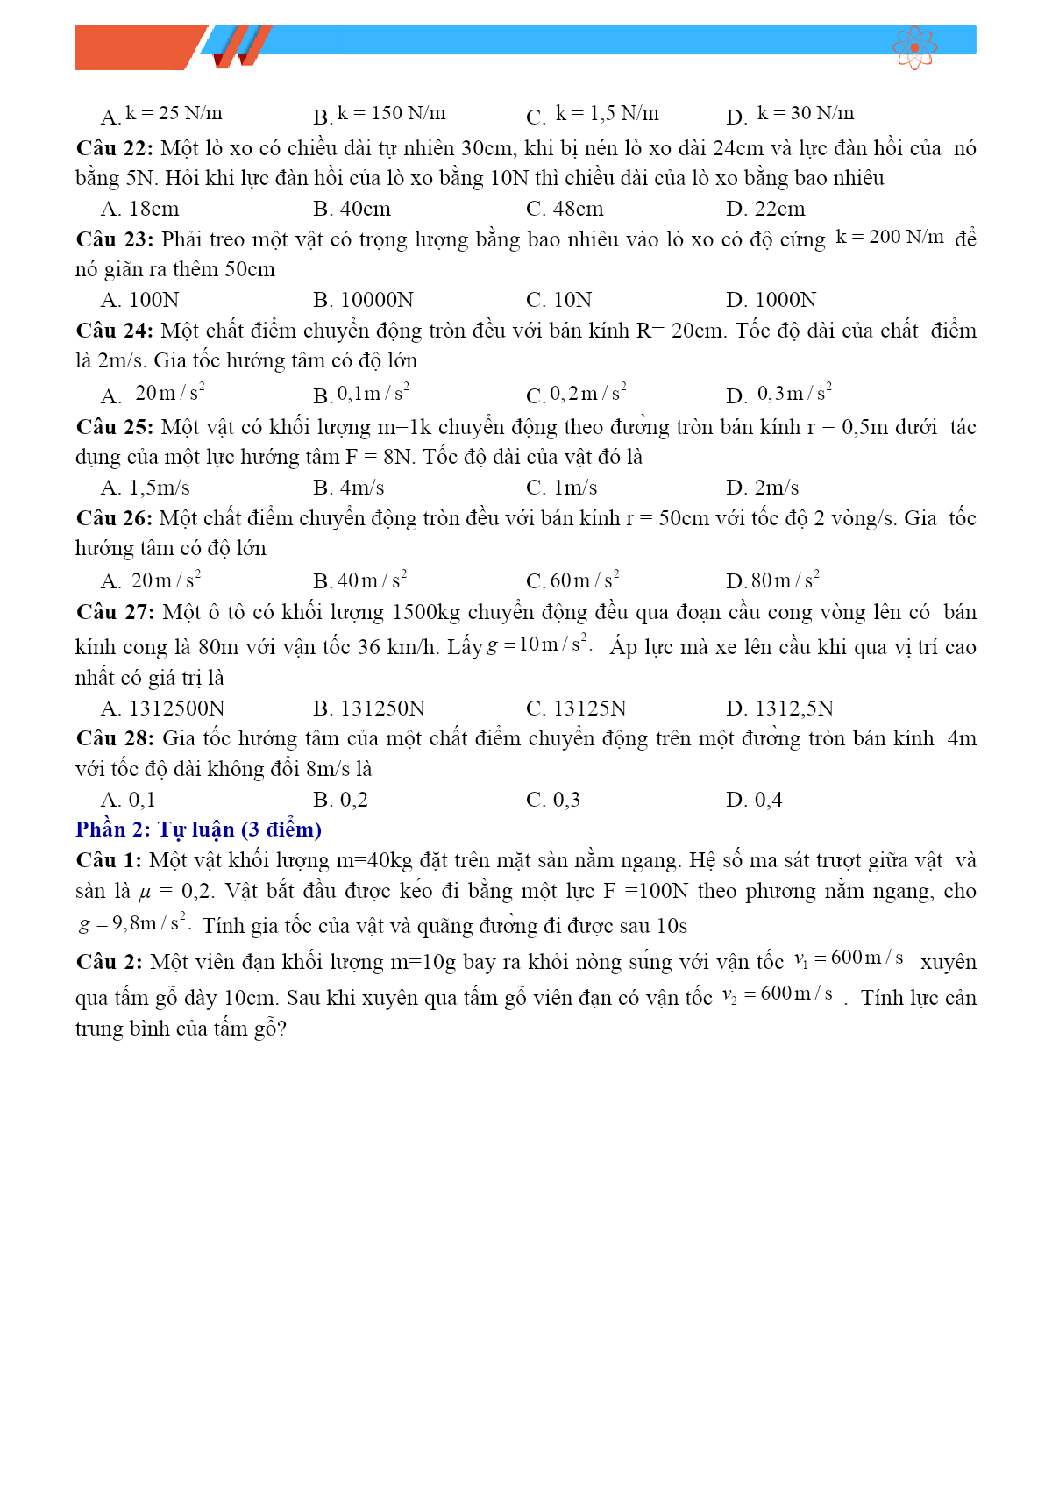
thuvienhoclieu.com

thuvienhoclieu.com Trang 21

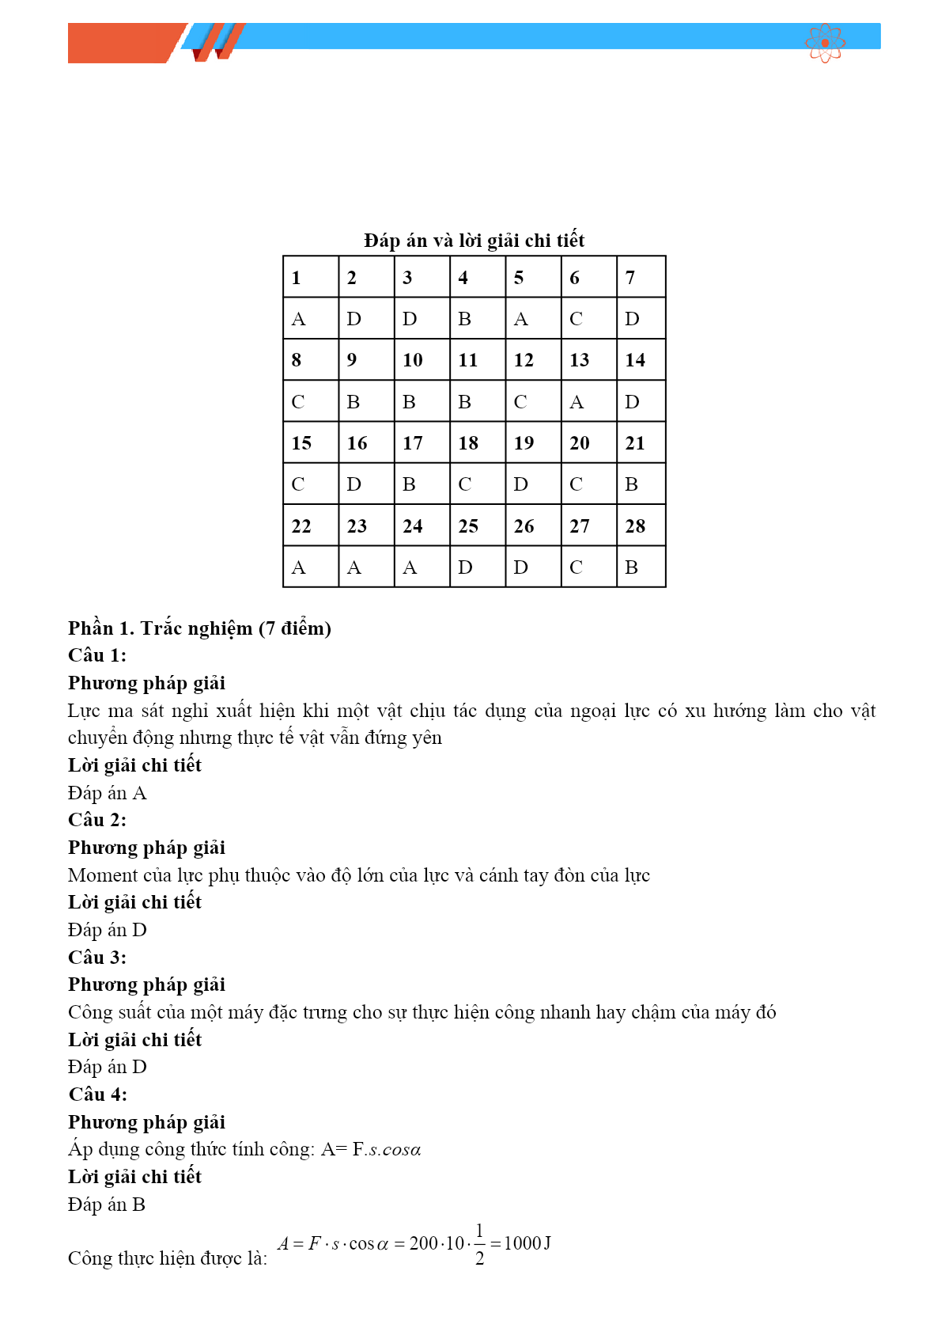
thuvienhoclieu.com

thuvienhoclieu.com Trang 22

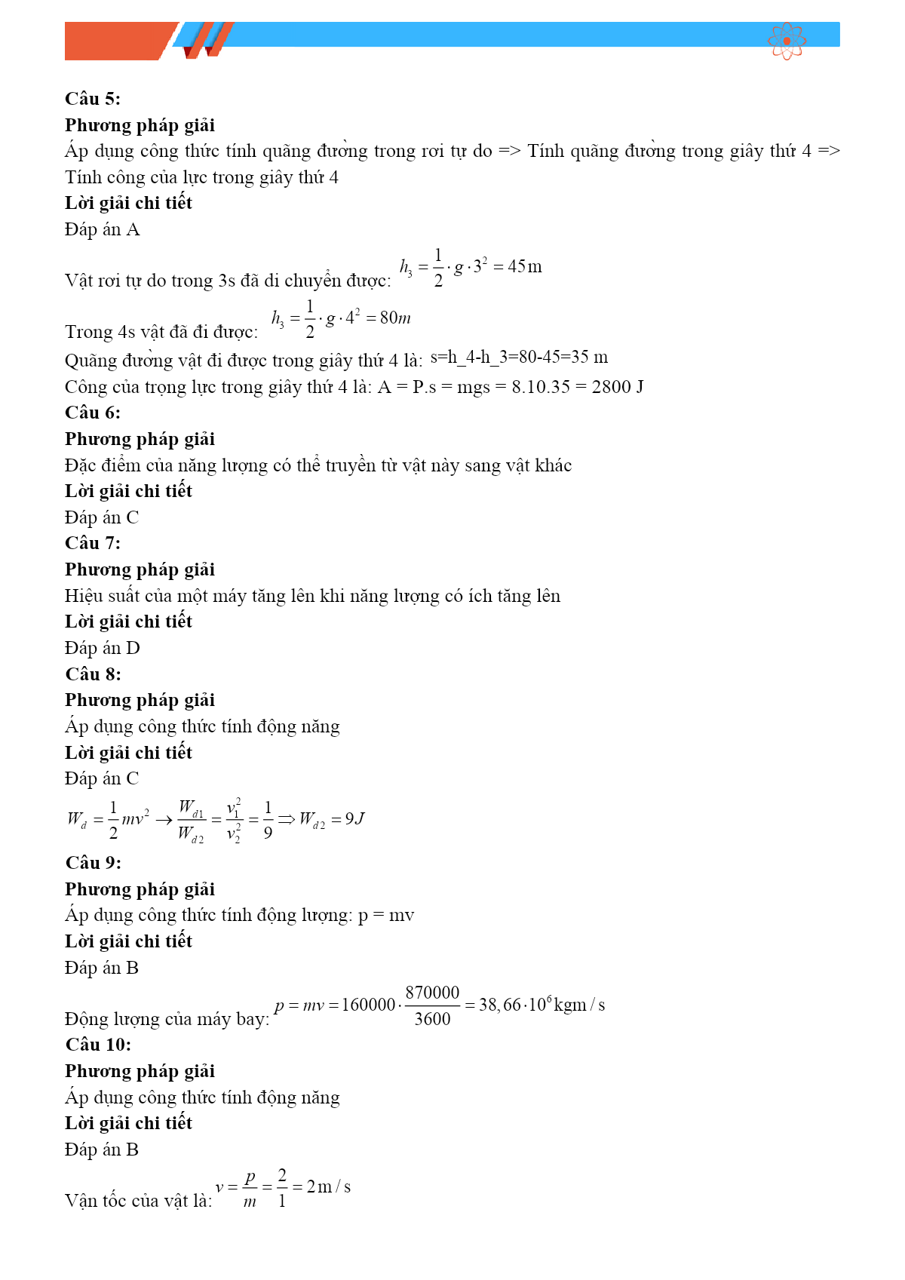
thuvienhoclieu.com

thuvienhoclieu.com Trang 23

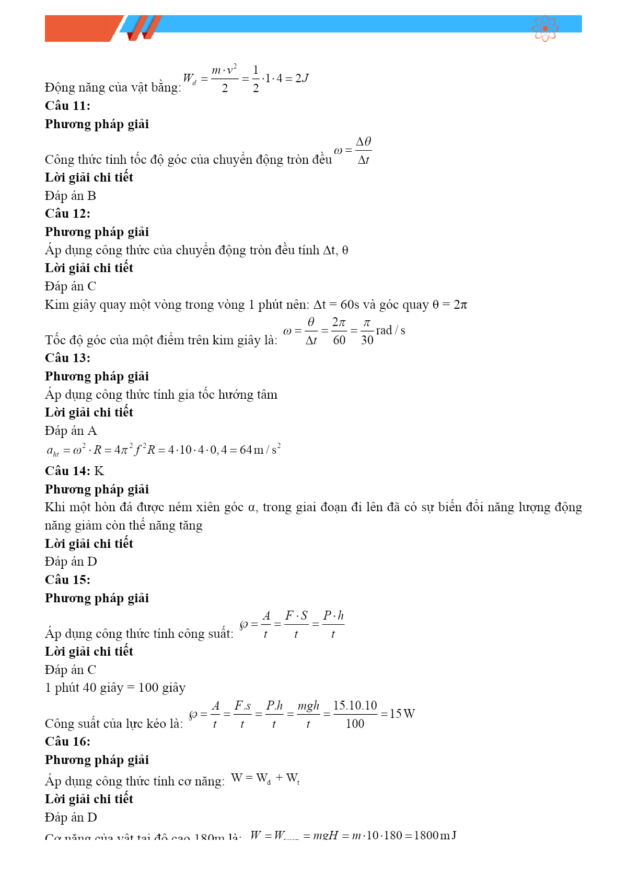
thuvienhoclieu.com

thuvienhoclieu.com Trang 24

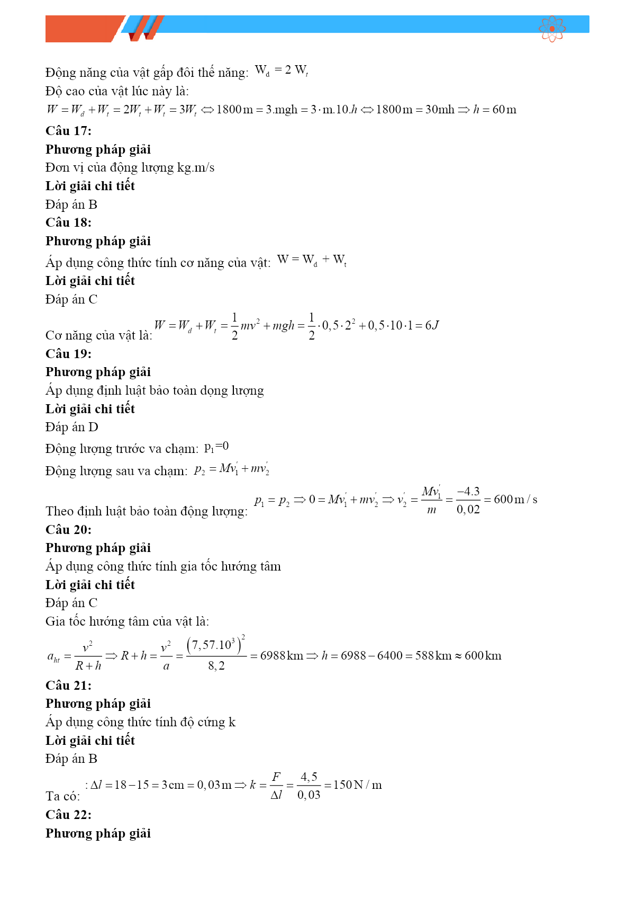
thuvienhoclieu.com

thuvienhoclieu.com Trang 25

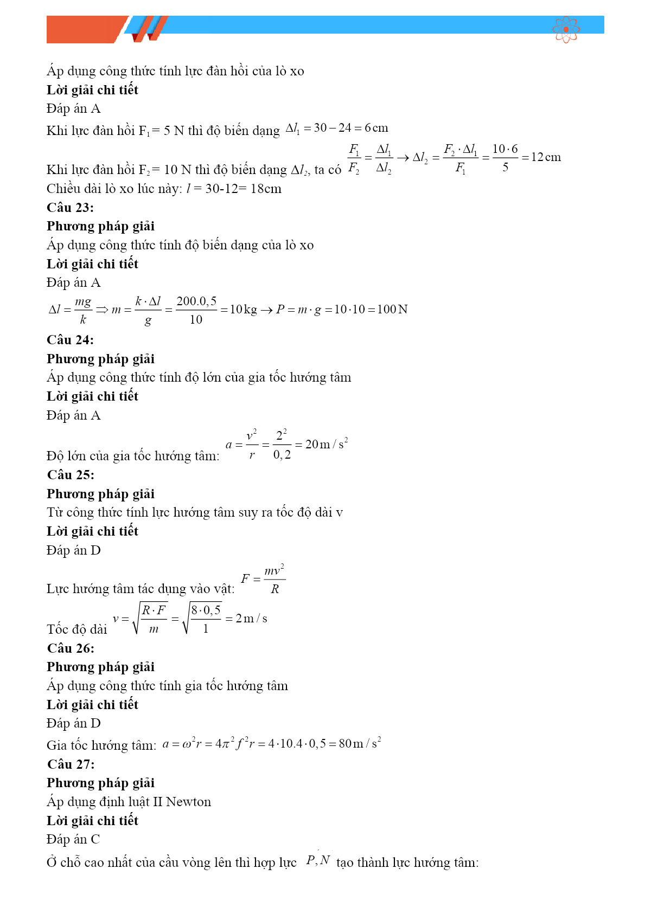
thuvienhoclieu.com

thuvienhoclieu.com Trang 26

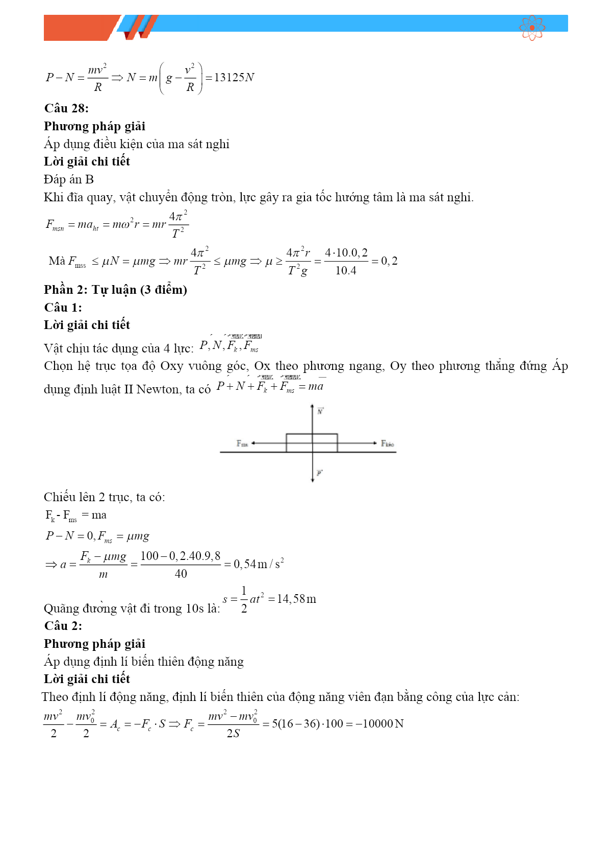
thuvienhoclieu.com

thuvienhoclieu.com Trang 27

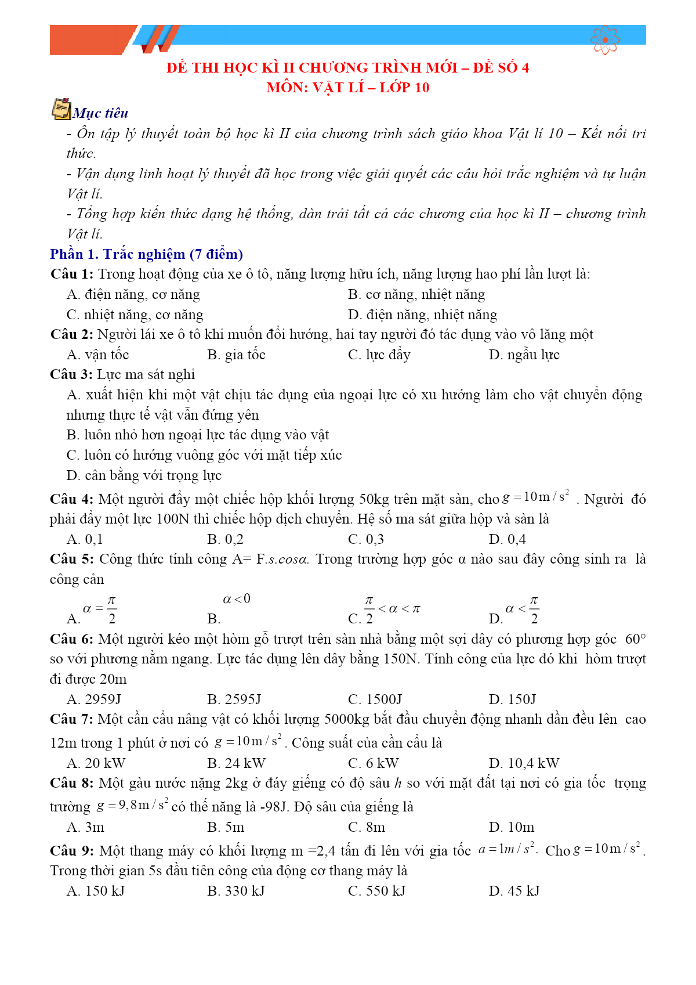
thuvienhoclieu.com

thuvienhoclieu.com Trang 28

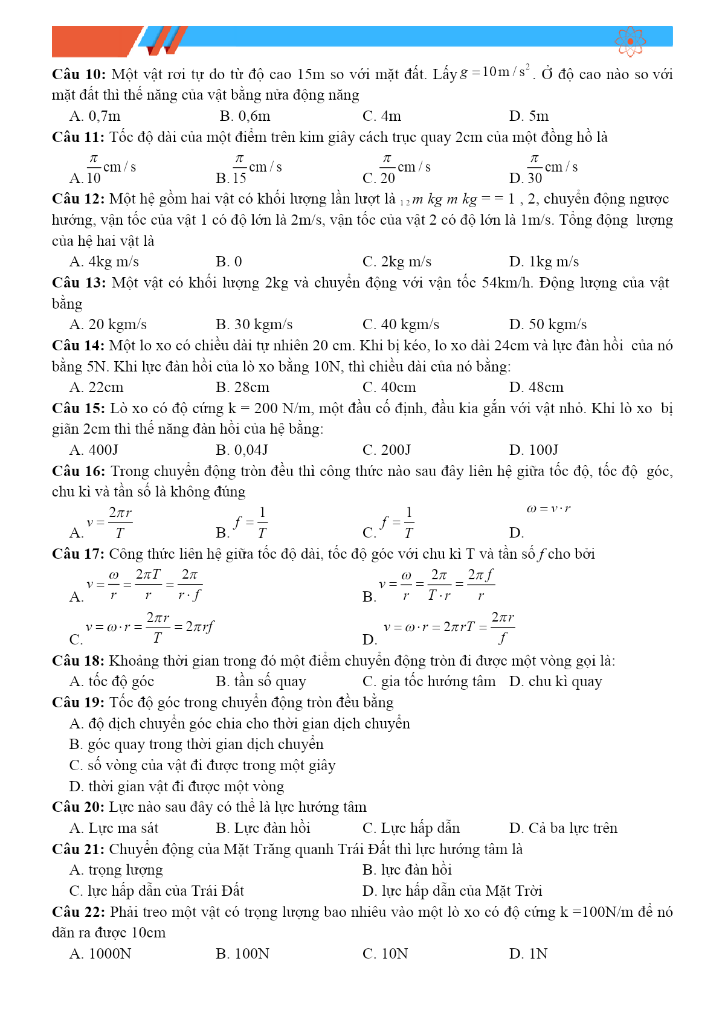
thuvienhoclieu.com

thuvienhoclieu.com Trang 29

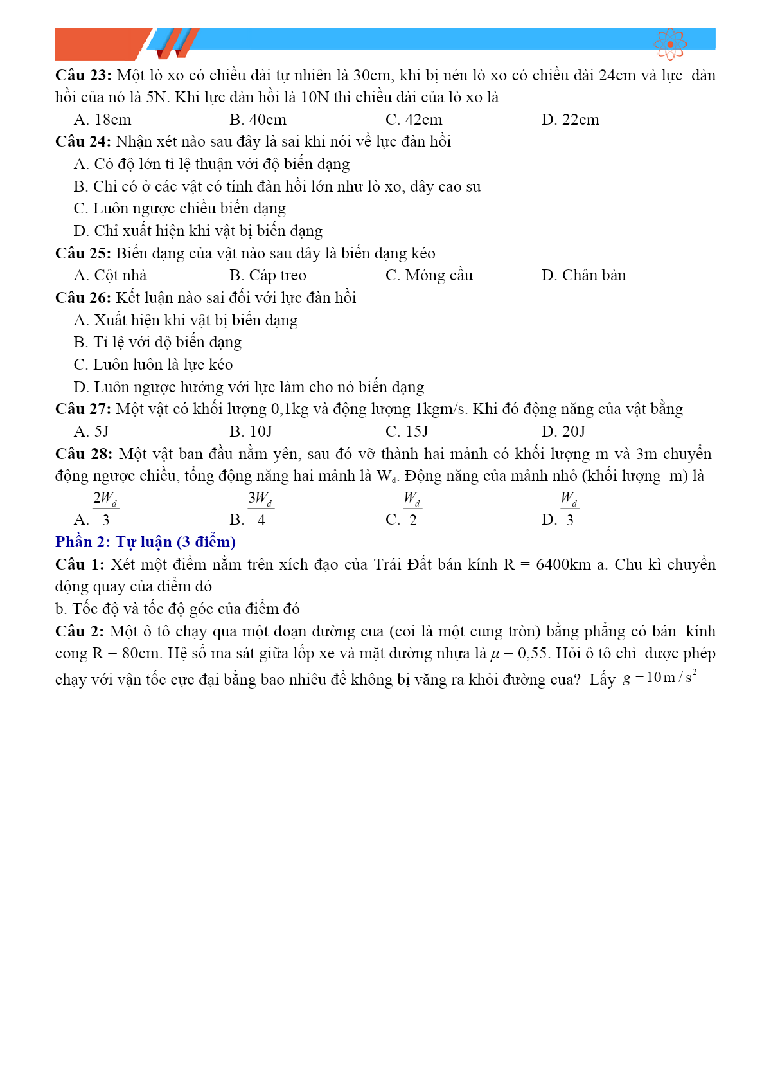
thuvienhoclieu.com

thuvienhoclieu.com Trang 30

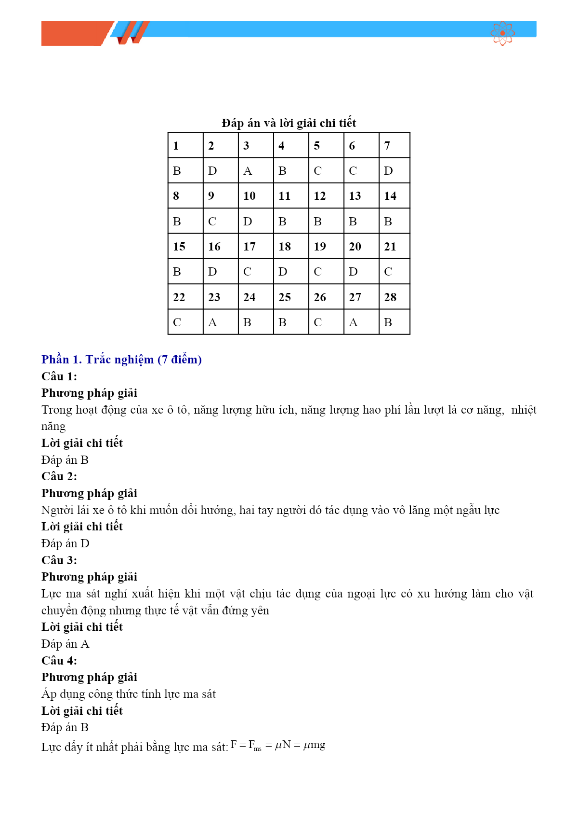
thuvienhoclieu.com

thuvienhoclieu.com Trang 31

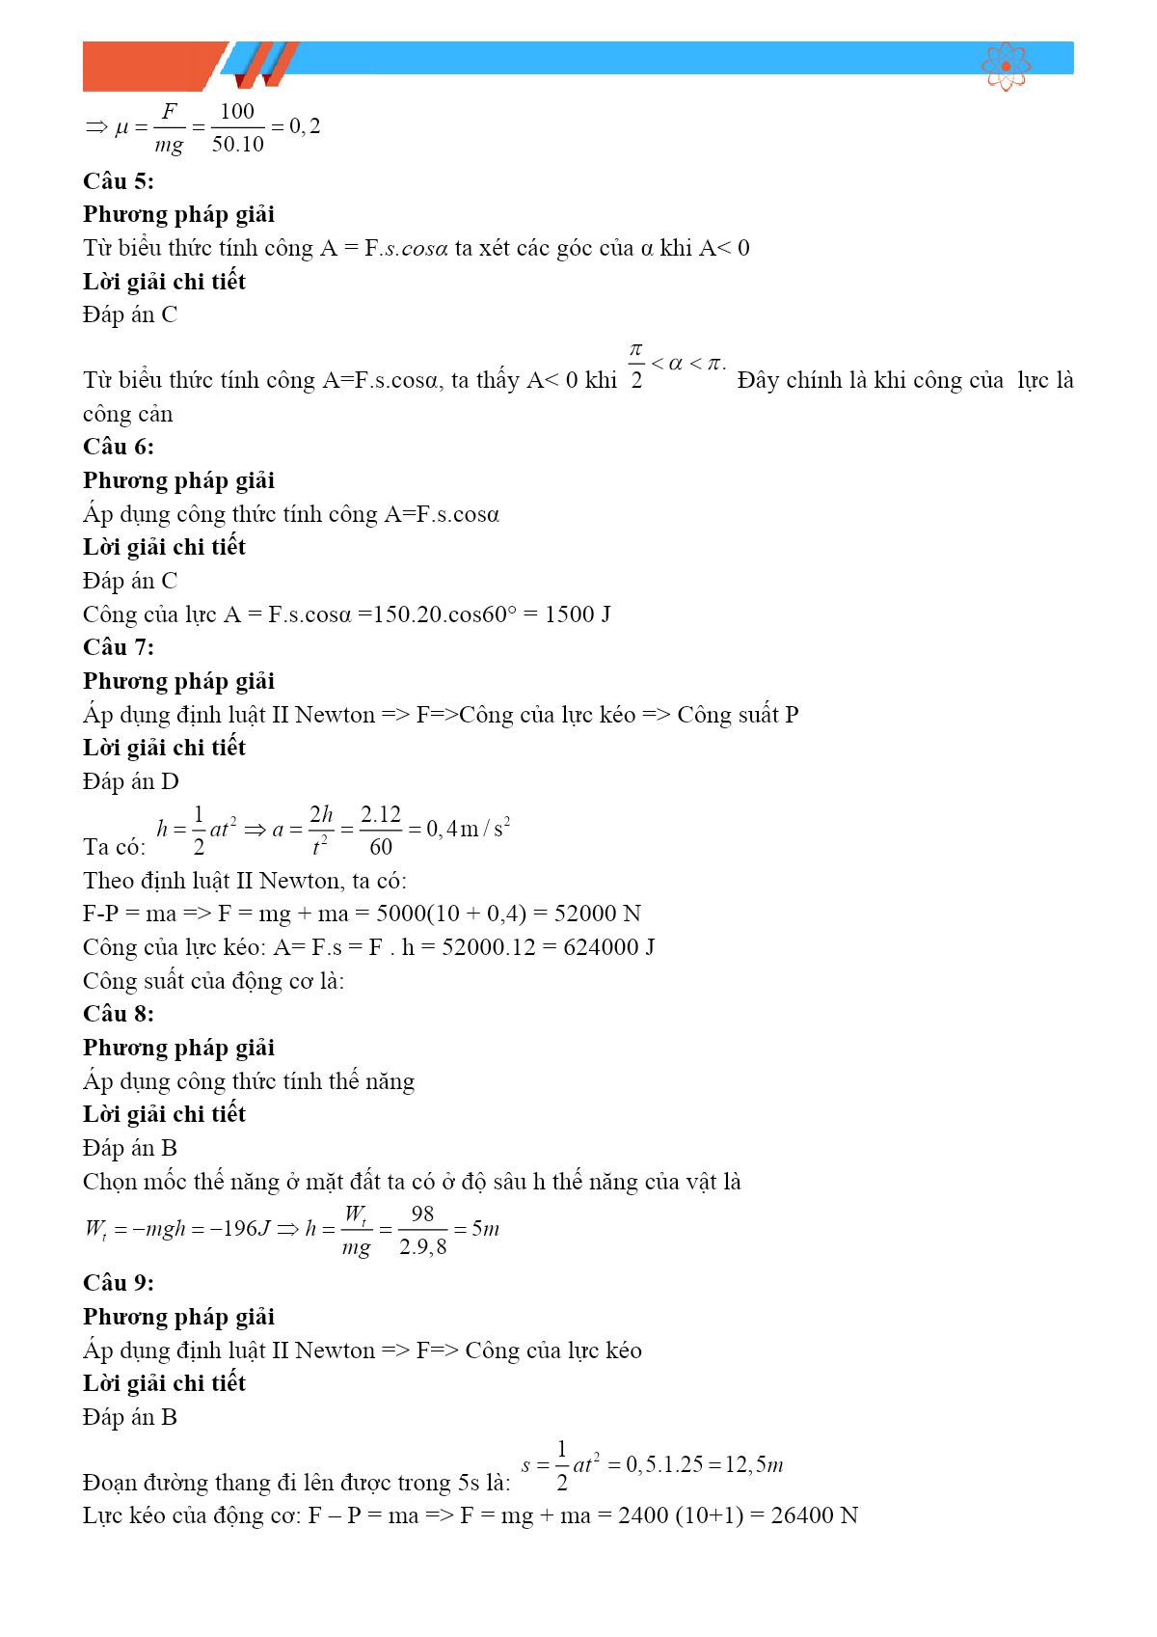
thuvienhoclieu.com

thuvienhoclieu.com Trang 32

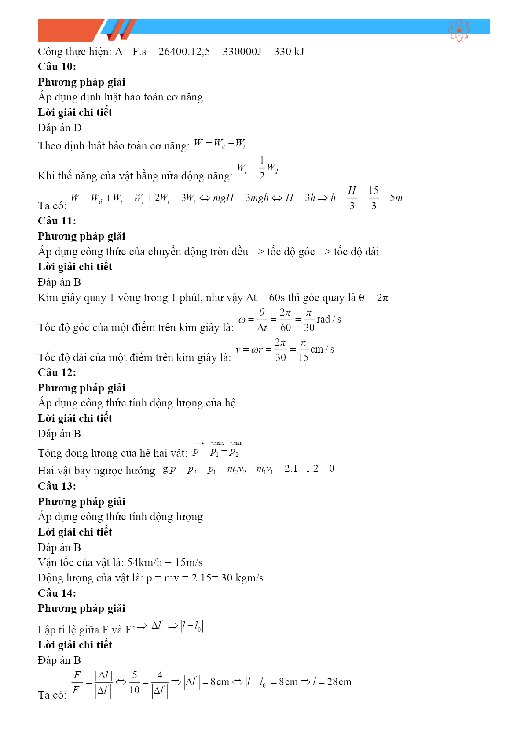
thuvienhoclieu.com

thuvienhoclieu.com Trang 33

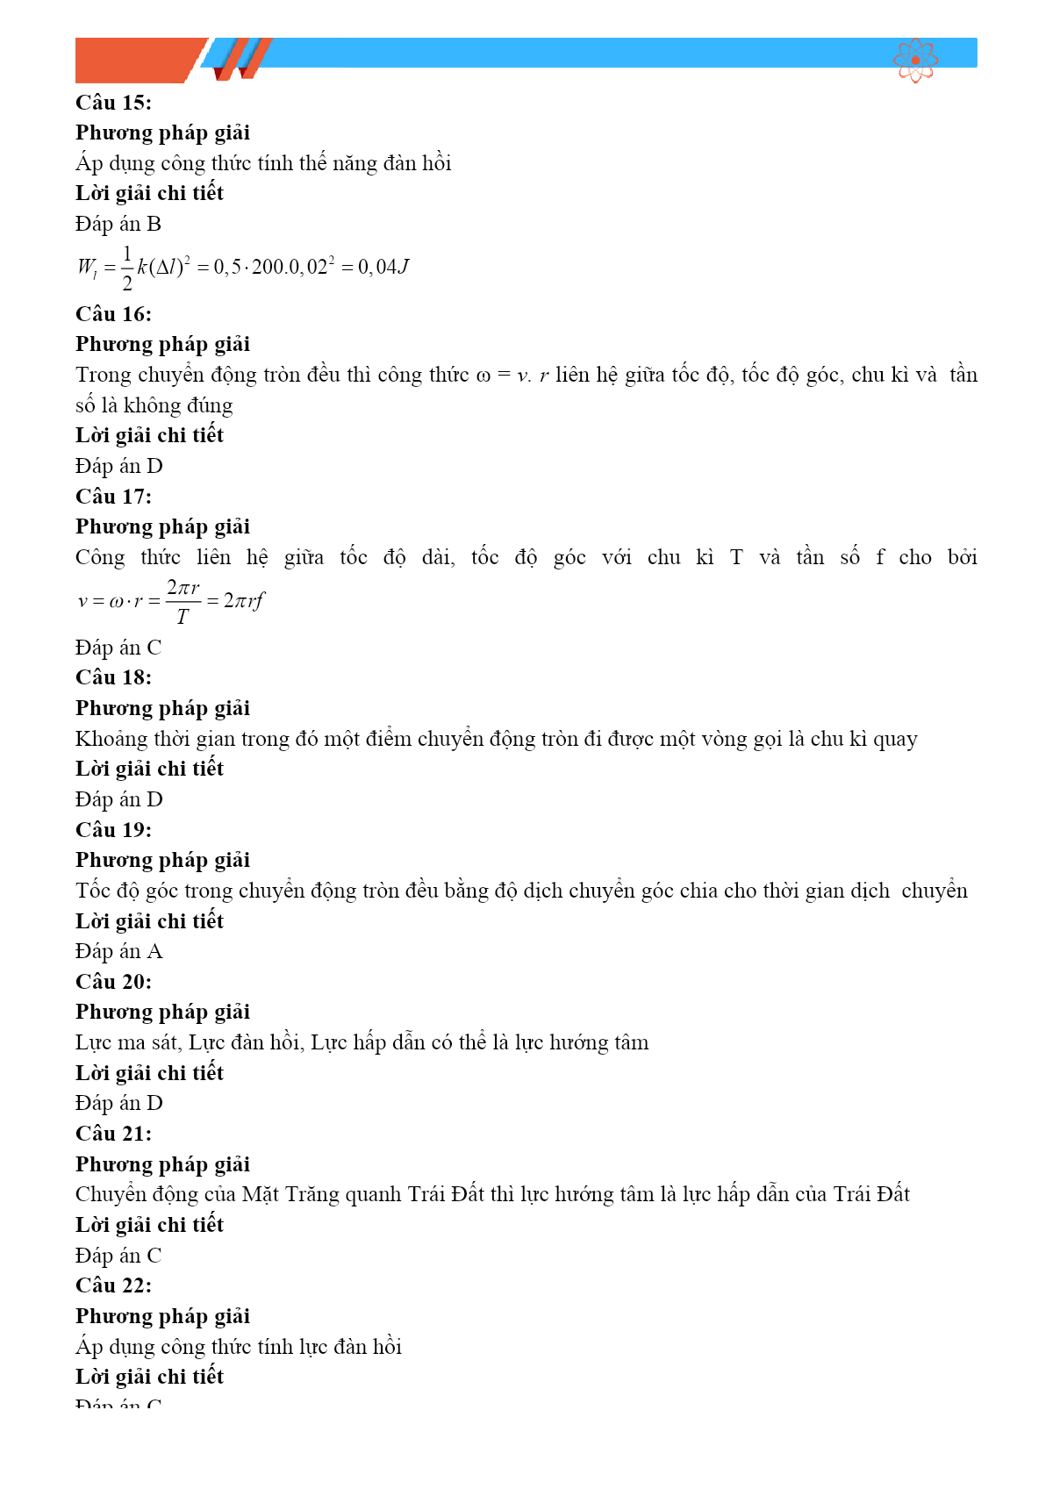
thuvienhoclieu.com

thuvienhoclieu.com Trang 34

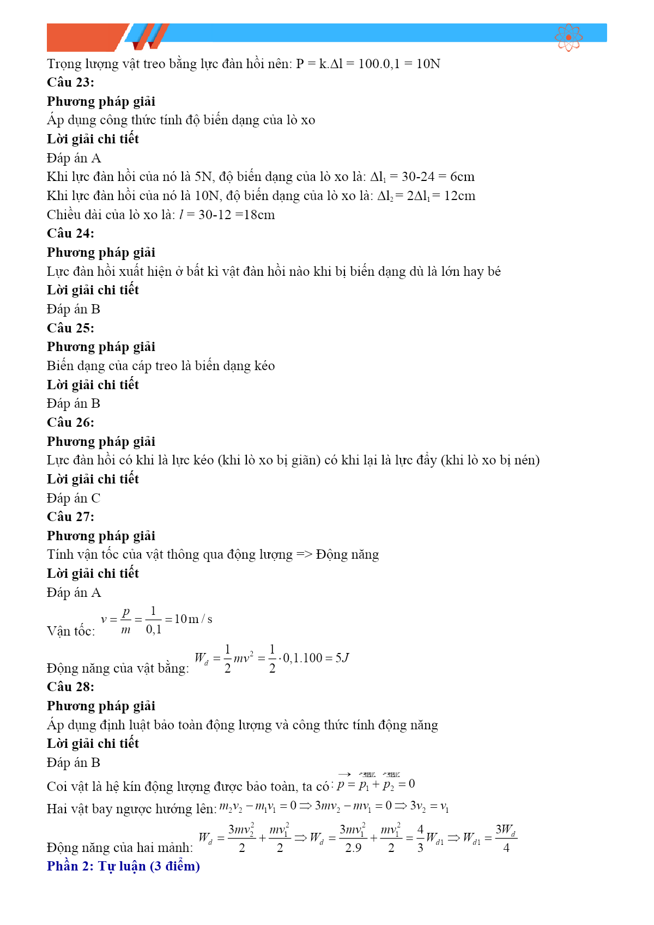
thuvienhoclieu.com

thuvienhoclieu.com Trang 35

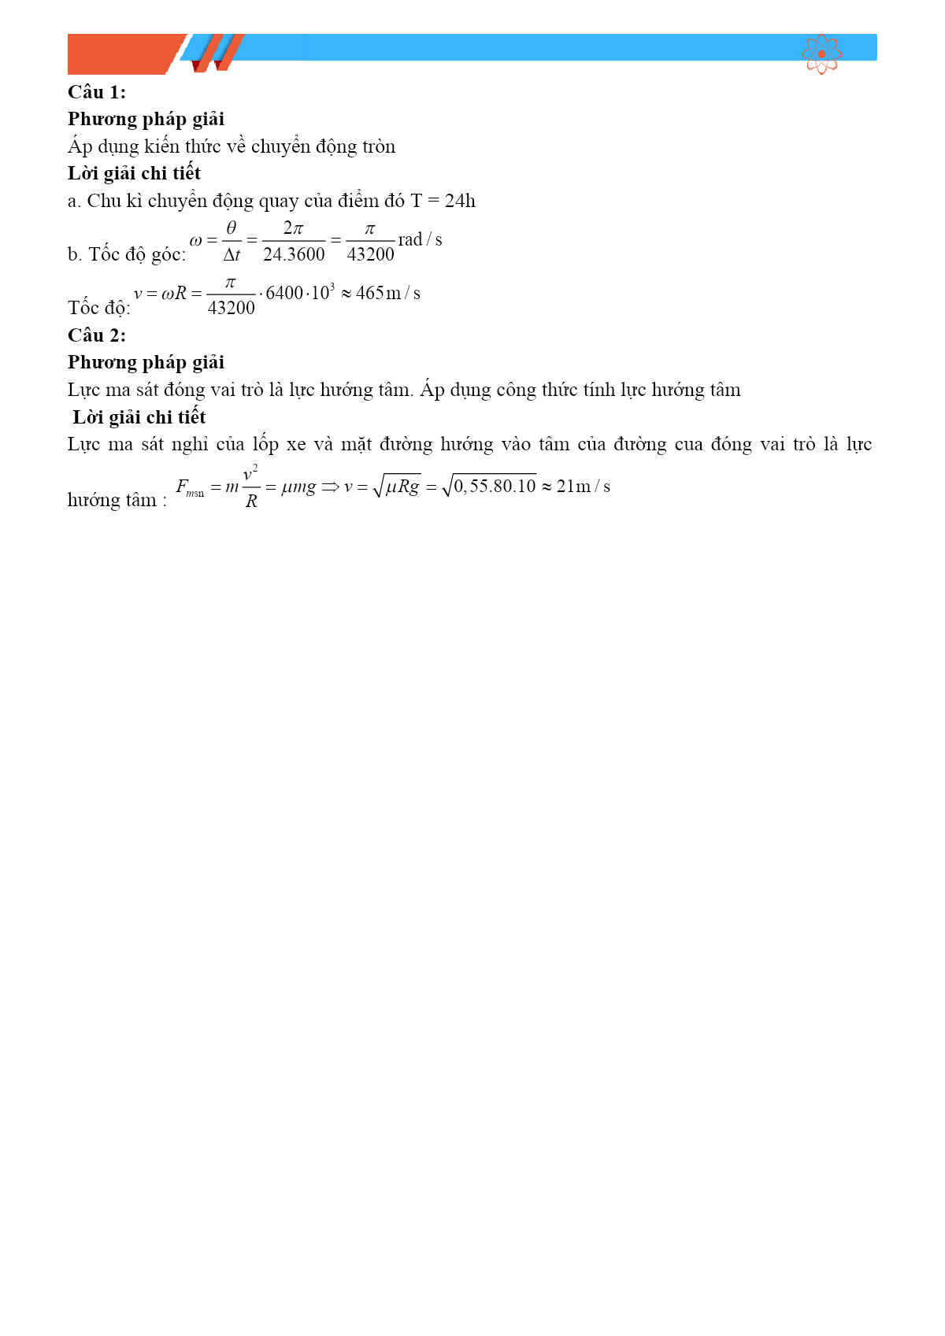
thuvienhoclieu.com

thuvienhoclieu.com Trang 36

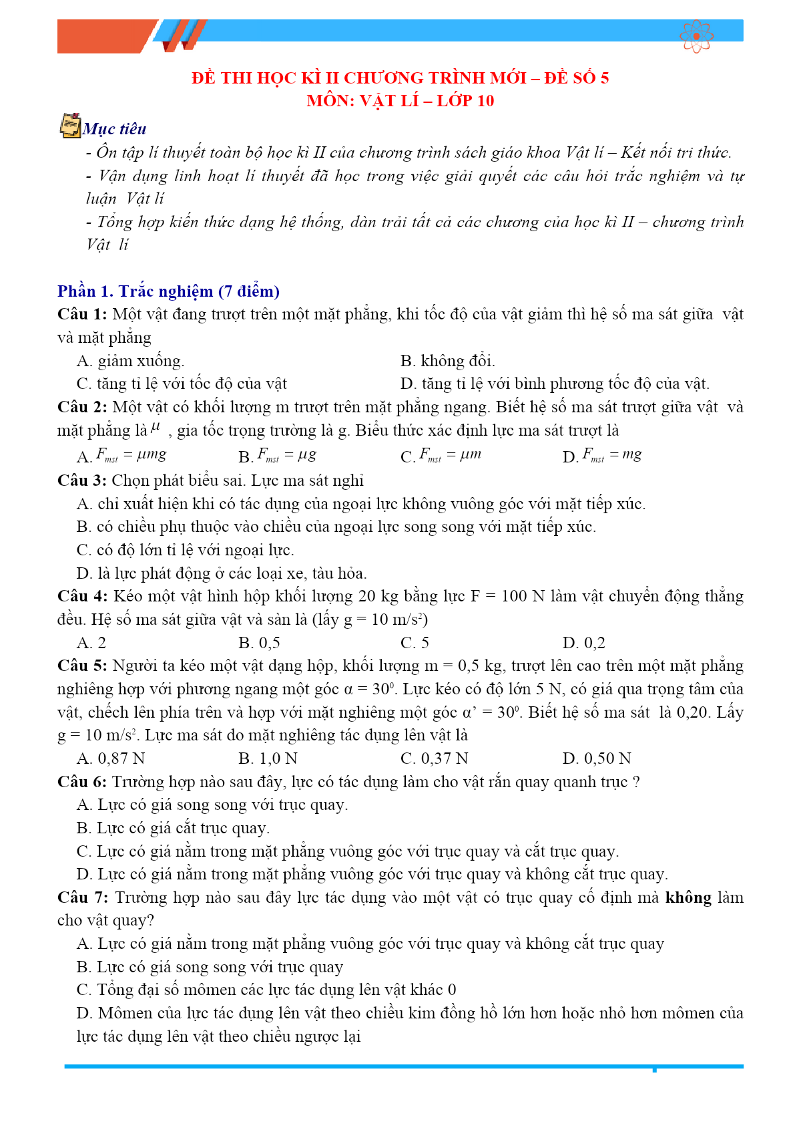
thuvienhoclieu.com

thuvienhoclieu.com Trang 37

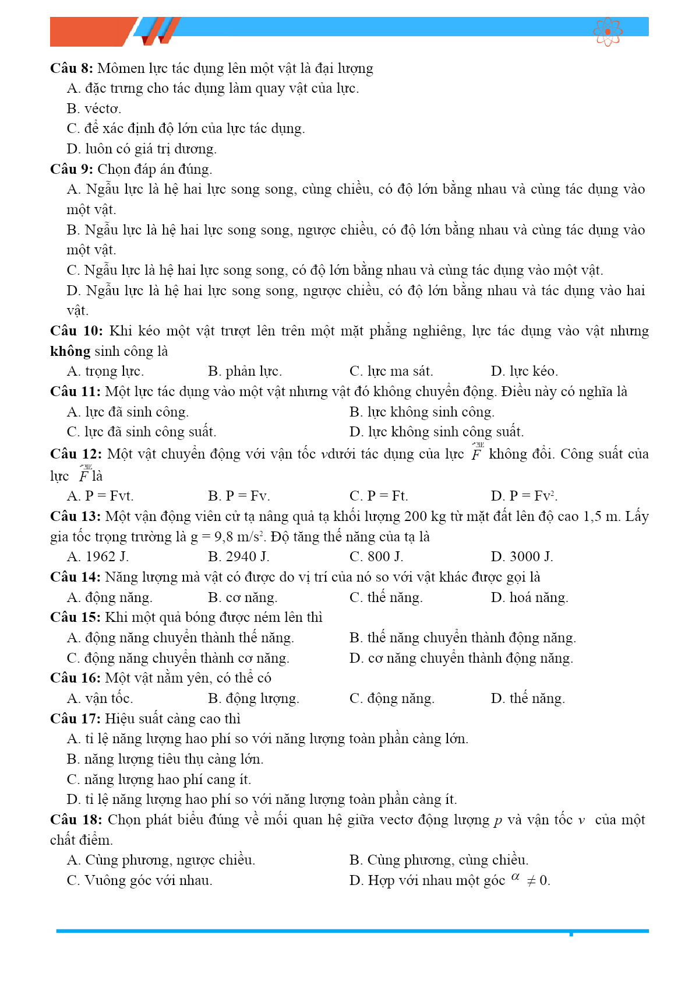
thuvienhoclieu.com

thuvienhoclieu.com Trang 38

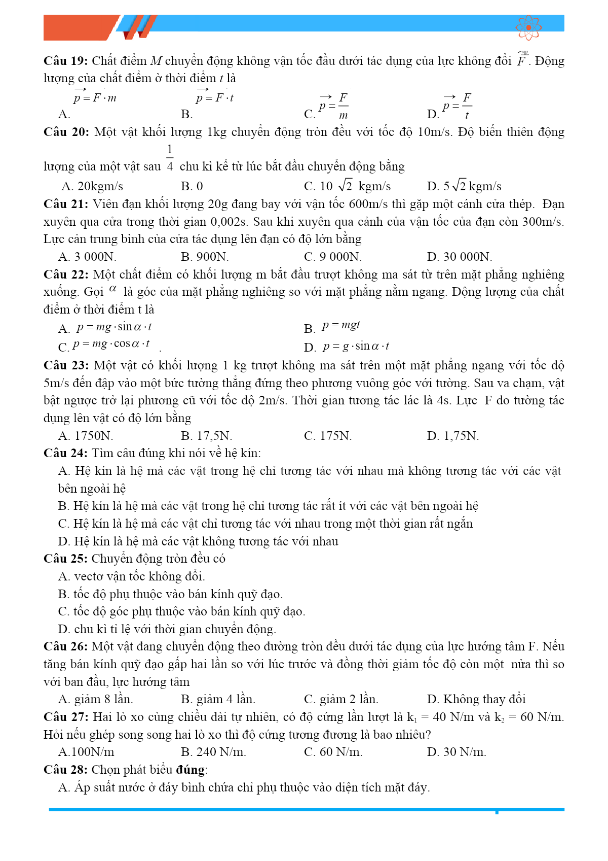
thuvienhoclieu.com

thuvienhoclieu.com Trang 39

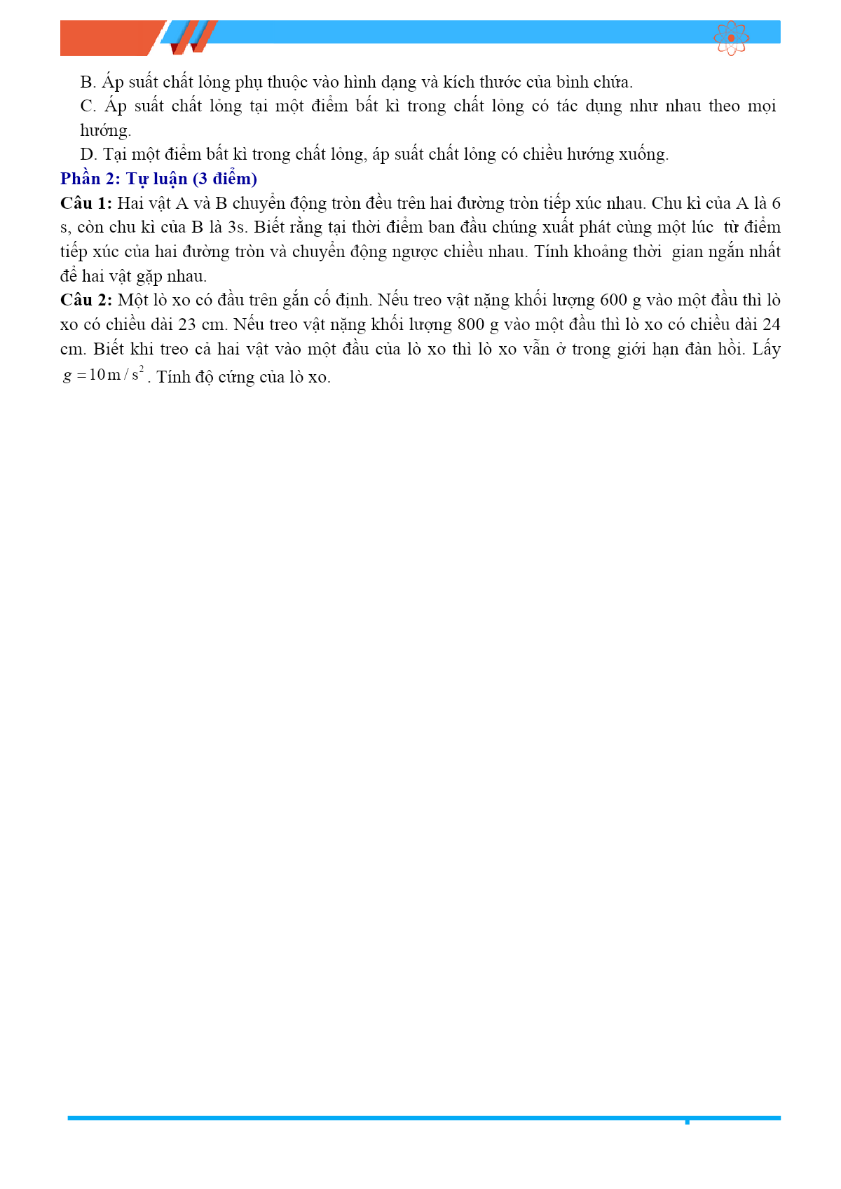
thuvienhoclieu.com

thuvienhoclieu.com Trang 40

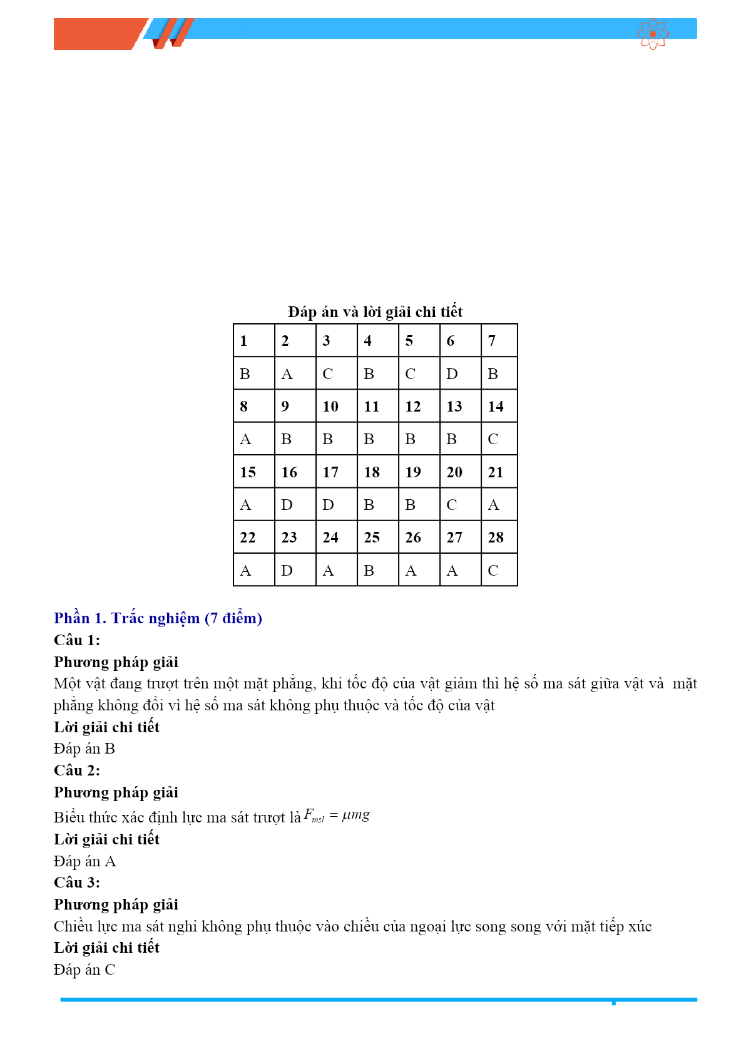
thuvienhoclieu.com

thuvienhoclieu.com Trang 41

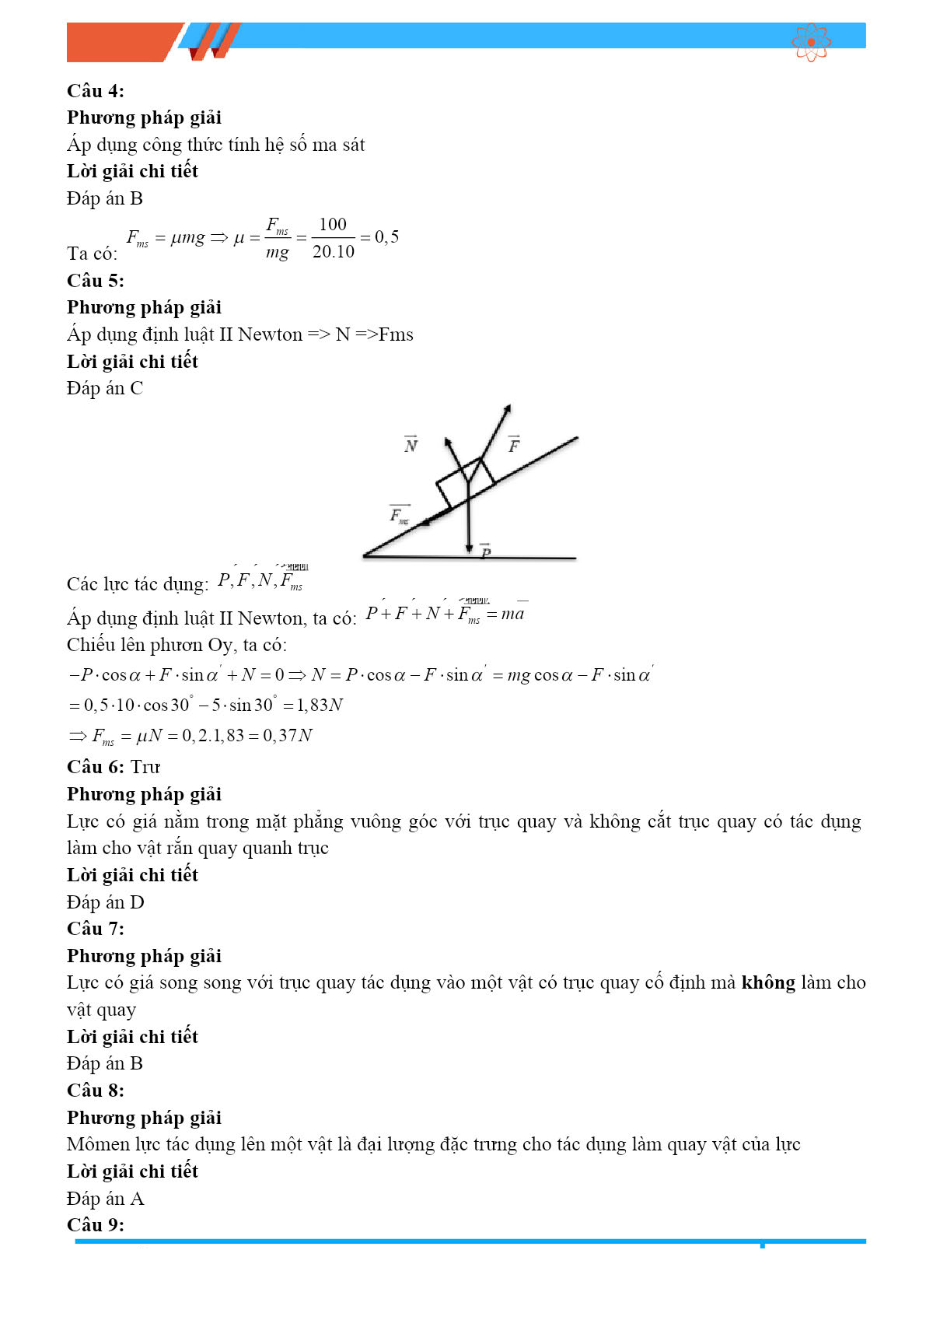
thuvienhoclieu.com

thuvienhoclieu.com Trang 42

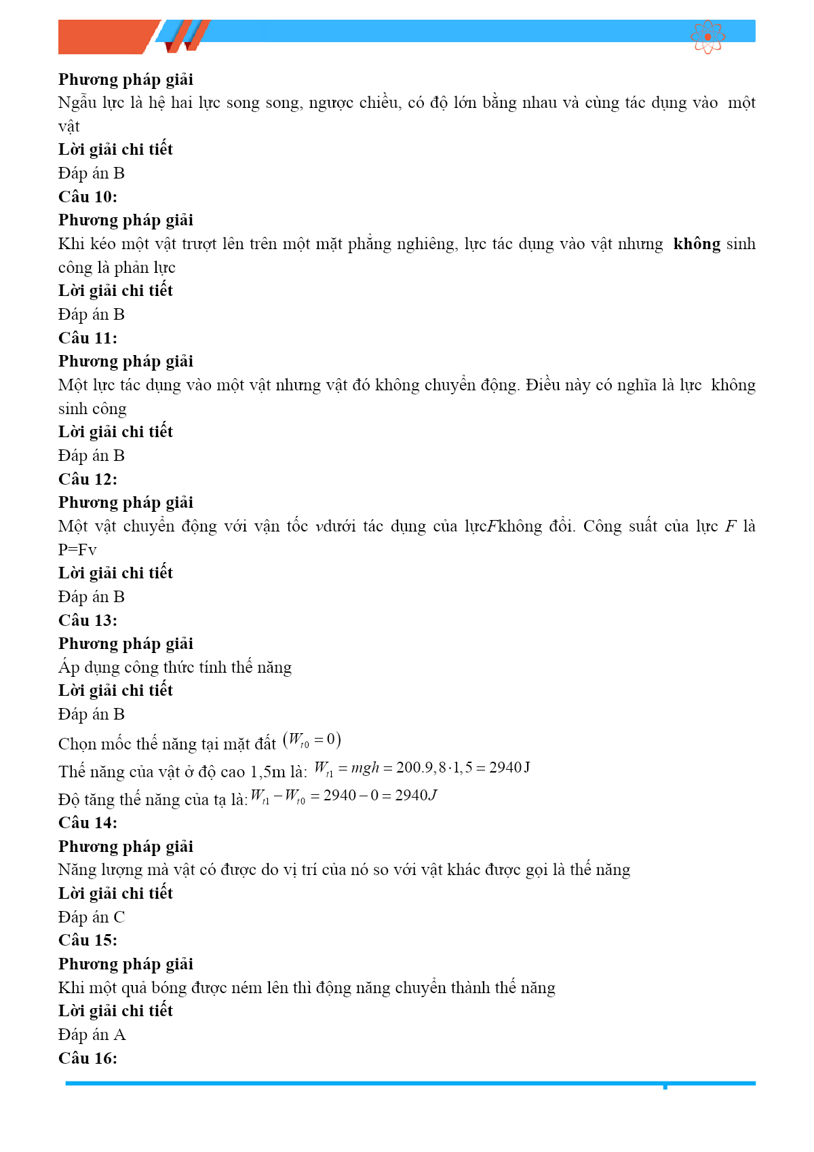
thuvienhoclieu.com

thuvienhoclieu.com Trang 43

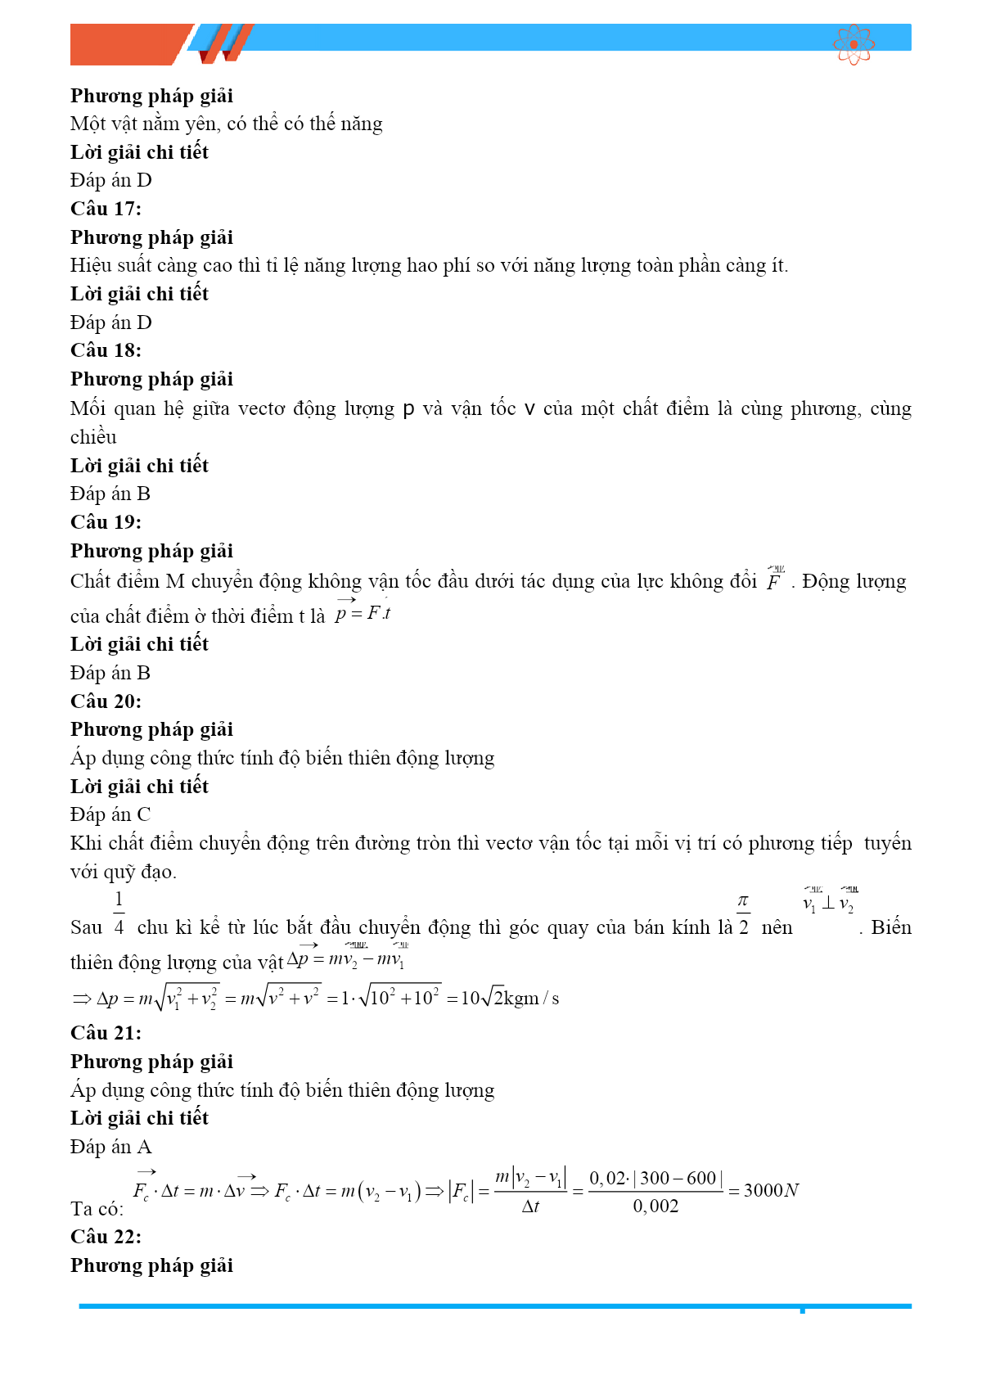
thuvienhoclieu.com

thuvienhoclieu.com Trang 44

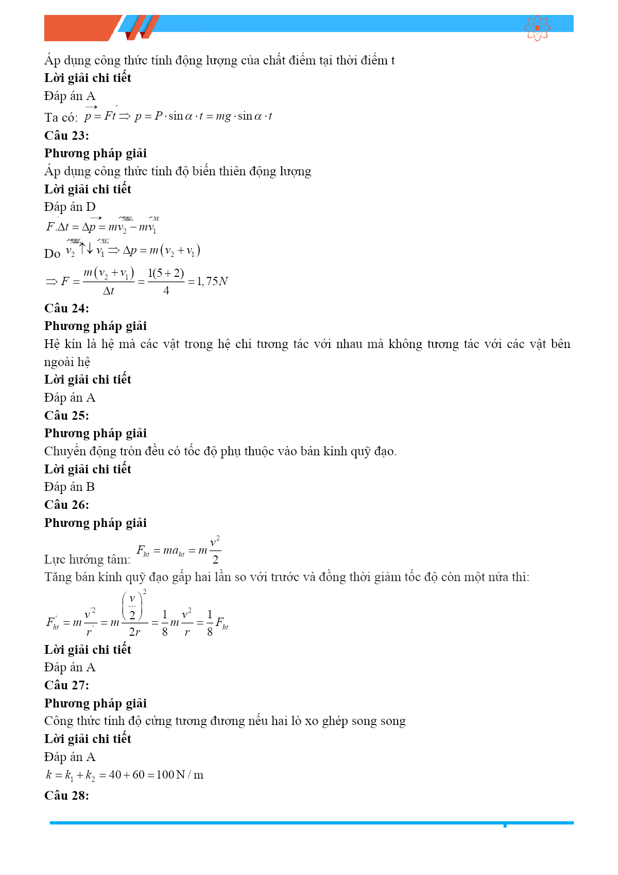
thuvienhoclieu.com

thuvienhoclieu.com Trang 45

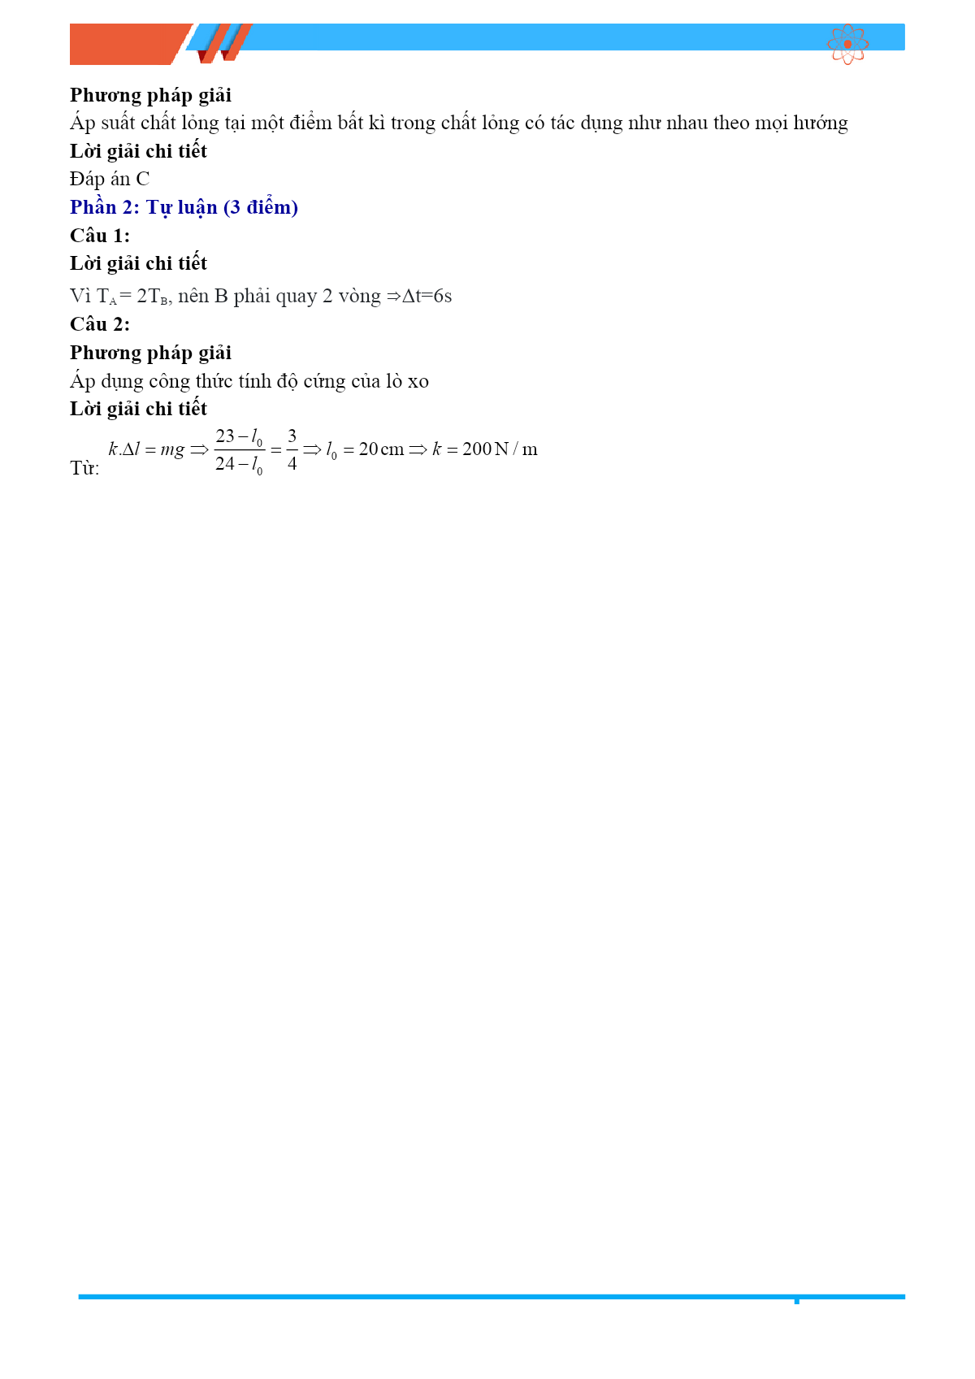
thuvienhoclieu.com

